 | BIULETYN INFORMACYJNY  OKRĘGOWEJ KOMISJI EGZAMINACYJNEJ
Okręgowa Komisja Egzaminacyjna w Krakowie: Al. F. Focha 39, 30–119 Kraków
tel. (012) 61 81 201, 202, 203 fax: (012) 61 81 200 e–mail: oke@oke.krakow.pl www.oke.krakow.pl
Sprawdzian
w roku szkolnym 2005/2006

Materiały
dla nauczycieli szkół podstawowych
Przedmioty matematyczno-przyrodnicze

Kraków, listopad 2005

Spis treści
- Sprawdzian w klasie szóstej
- Standardy na zakończenie szkoły podstawowej
- Ilustracja standardów zadaniami o charakterze matematyczno-przyrodniczym
- Prezentacja umiejętności kształtowanych na przedmiotach matematyczno-przyrodniczych, które na sprawdzianach uzyskały najniższą łatwość
- Analiza jakościowa sprawdzianu „W wodzie”
- Analiza rozwiązań zadania 24 ze sprawdzianu „W wodzie”
- Strategie rozwiązywania zadań zamkniętych

© Okręgowa Komisja Egzaminacyjna w Krakowie
Biuletyn przygotowano w Pracowni Sprawdzianu OKE w Krakowie.
W biuletynie wykorzystano materiały przygotowane dla OKE przez nauczycieli współpracujących z Komisją i zadania ze sprawdzianów.
ISSN 1643–2428
I. Sprawdzian w klasie szóstej
Reforma stworzyła szkołom możliwość wprowadzenia różnorodnych programów kształcenia i wychowania oraz wewnątrzszkolnych systemów oceniania. Wymagało to wprowadzenia wspólnego dla wszystkich punktu odniesienia umożliwiającego porównanie pracy szkół i osiągnięć uczniów. Zewnętrzny wobec szkoły system oceniania odnosi się do jednolitych dla wszystkich uczniów wymagań, które są określone na koniec danego etapu kształcenia. Podstawą zewnętrznego systemu oceniania są standardy wymagań egzaminacyjnych będące uszczegółowieniem zawartych w podstawie programowej kształcenia ogólnego osiągnięć, wymaganych od uczniów. Zakres umiejętności badanych na sprawdzianie określono w standardach wymagań. Ustalono, że sprawdzian ma charakter interdyscyplinarny i bada umiejętności ucznia
w zakresie pięciu obszarów standardów, takich jak: czytanie, pisanie, rozumowanie, korzystanie z informacji, wykorzystywanie wiedzy w praktyce. Ze względu na bardzo dużą liczbę standardów, co roku są wybierane do zbadania tylko niektóre z nich, dlatego też zadania z różnych sprawdzianów mogą znacznie się różnić.
Sprawdzian nie jest jednak wprowadzony zamiast oceniania wewnątrzszkolnego,
w związku z tym nie należy zaniedbywać i odsuwać na plan dalszy oceniania wewnątrzszkolnego. Ocenianie zewnętrzne ma korelować z ocenianiem wewnątrzszkolnym i być jego uzupełnieniem.
Na sprawdzianie szóstoklasiści mają do wykonania zestaw zadań zbudowanych wokół motywu przewodniego. Dzięki wprowadzeniu motywu przewodniego testu uczeń rozwiązuje zadania badające różne umiejętności, ale skupione wokół tej samej tematyki. Wiele informacji potrzebnych do rozwiązania zadań znajduje się w tekstach. Niejednokrotnie podczas pisania sprawdzianu uczeń poszerza posiadane informacje na dany temat.
W testach pisemnych zadania dzielą się na zadania otwarte i zadania zamknięte. Na sprawdzianie uczeń rozwiązuje 20 zadań zamkniętych i 5 - 6 zadań otwartych. Wszystkie zadania zamknięte są zadaniami wielokrotnego wyboru, w których uczeń wskazuje właściwą odpowiedź spośród czterech zaproponowanych. Wybraną odpowiedź zaznacza na karcie odpowiedzi. Za każde zadanie zamknięte uczeń może otrzymać 1 punkt.
W zadaniach otwartych uczeń samodzielnie formułuje i zapisuje odpowiedź, sam dobiera sobie, zgodnie z poleceniem, najbardziej skuteczną metodę wykonania zadania i sposób prezentacji rozwiązania.. Śledząc rozwiązania tych zadań można dostrzec tok rozumowania ucznia, jego kreatywność, operowanie wiedzą. Oprócz wyniku daje się zaobserwować metodę i jej realizację w danym zadaniu. Samodzielność w formułowaniu odpowiedzi sprawia wielu uczniom ogromną trudność, zredagowanie choćby krótkiej wypowiedzi pisemnej zajmuje im bardzo dużo czasu.
W zadaniu rozszerzonej odpowiedzi badanych jest wiele umiejętności. Za tego typu zadanie można uzyskać dość dużą liczbę punktów.
Zadanie krótkiej odpowiedzi bada zwykle jedną lub dwie umiejętności. W porównaniu
z zadaniem rozszerzonej odpowiedzi zadanie krótkiej odpowiedzi jest mniej czasochłonne, ale można za nie zdobyć znacznie mniej punktów.
Za rozwiązanie wszystkich zadań na sprawdzianie uczeń może uzyskać 40 punktów.
Wynik ze sprawdzianu nie powinien być zaskoczeniem dla ucznia, a jedynie potwierdzeniem jego osiągnięć. Szkoła może usprawnić swoje działanie, aby jak najlepiej przygotować uczniów do sprawdzianu. W tabeli przedstawiono, jaki powinien być szóstoklasista, aby móc dobrze odnaleźć się w sytuacji egzaminacyjnej, jak również podano propozycje działań, jakie może podjąć szkoła, aby skutecznie przygotować uczniów do sprawdzianu.

SYLWETKA SZÓSTOKLASISTY

DOBRZE RADZĄCEGO SOBIE W SYTUACJI EGZAMINACYJNEJ

JAKI SZÓSTOKLASISTA? | CO MOŻE  ZROBIĆ SZKOŁA?
posiadający umiejętności sprzyjające osiąganiu standardów na zakończenie szkoły podstawowej, | - kształtować umiejętności wynikające z zadań ogólnych szkoły opisanych w Podstawie Programowej, o ile to możliwe w nauczaniu przedmiotowym zwracać uwagę na zastosowania wiedzy
posiadający podstawową wiedzę  i umiejętności z poszczególnych przedmiotów i edukacji szkolnych, | - realizować programy nauczania zgodne  z Podstawą Programową,
znający strategie rozwiązywania zadań  w różnych formach, | - uczyć strategii rozwiązywania zadań, ze szczególnym uwzględnieniem zadań zamkniętych,
- dobrze gospodarujący czasem, | - stosować zadania do rozwiązania w wyznaczonym czasie,
- zdecydowany, | - stwarzać sytuacje wymagające szybkiego podejmowania decyzji,
- podejmujący przemyślane decyzje, | - stwarzać sytuacje pokazujące konsekwencje wynikające z podejmowania nieprzemyślanych decyzji,
- pracujący samodzielnie, | - stwarzać sytuacje wymagające samodzielnej pracy i czuwać nad jej przebiegiem,
- wykonujący polecenia zgodnie  z instrukcją, | - stwarzać sytuacje pokazujące konsekwencje wynikające z pobieżnego czytania instrukcji,
- zapisujący odpowiedź  w wyznaczonym miejscu, | - sprawdzać rozwiązania uczniowskie w zeszytach ćwiczeń, w zeszytach przedmiotowych,
- dbający o estetykę i czytelność pracy, | - zwracać uwagę na estetykę i czytelność rozwiązań, odpowiedzi,

Okręgowa Komisja Egzaminacyjna przygotowała materiały i szkolenia dla nauczycieli szkół podstawowych mające na celu pomoc w wykorzystaniu wyników sprawdzianów w pracy szkoły.
Wszystkich nauczycieli zachęcamy do wykorzystywania materiałów umieszczonych
w serwisie internetowym Okręgowej Komisji Egzaminacyjnej w Krakowie. Za pośrednictwem tego serwisu umożliwiamy nauczycielom wymianę doświadczeń i materiałów związanych
z wykorzystywaniem wyników sprawdzianów.

oke.krakow.pl→sprawdzian w klasie szóstej→CO SPRAWDZAM?
II. Standardy na zakończenie szkoły podstawowej
CZYTANIE
Uczeń:
- odczytuje różne teksty kultury (w tym kształtujące tożsamość narodową
i postawę obywatelską):
  - źródła i teksty historyczne, w tym: fragmenty kronik, pamiętników, listów, elementy dziedzictwa kulturowego, w szczególności zabytki architektury reprezentatywne dla danej epoki, polskie pieśni patriotyczne,
  - teksty literackie, w tym: baśnie, legendy, mity, opowiadania, utwory poetyckie
i prozatorskie z klasyki dziecięcej i młodzieżowej – polskiej i światowej,
  - teksty użytkowe, w tym: telegram, zaproszenie, zawiadomienie, instrukcje, przepis, ogłoszenie, kartkę pocztową, list prywatny i oficjalny, tabelę, notatkę,
  - proste teksty podręcznikowe, a także publicystyczne i popularnonaukowe,
w tym: audycję radiową i telewizyjną, artykuł prasowy,
  - przedstawienia teatralne i filmy,
  - przekazy ikoniczne, w tym: komiksy, dzieła malarskie, rzeźby,
rozpoznaje ich cechy charakterystyczne, dostrzega znaczenia dosłowne i odkrywa sensy przenośne,

- określa funkcje elementów charakterystycznych dla danego tekstu:
- rozumie pojęcia: fikcja literacka, świat przedstawiony, nadawca, odbiorca, podmiot mówiący, narracja, przenośnia, rytm,
- posługuje się czynnie terminami: bohater, wątek, akcja, autor, narrator, epitet, porównanie, wyraz dźwiękonaśladowczy, rym, zwrotka, refren, baśń, legenda, opowiadanie, powieść, proza, poezja; oraz podstawowymi terminami związanymi z przekazami ikonicznymi, plastyką, muzyką, radiem, telewizją, filmem, teatrem, prasą,

- rozumie znaczenia podstawowych symboli występujących w instrukcjach i w opisach:
- diagramów,
- map,
- planów,
- schematów,
- innych rysunków,

- odczytuje dane z:
  - tekstu źródłowego,
  - tabeli,
  - wykresu,
  - planu,
  - mapy,
  - diagramu
oraz odpowiada na proste pytania z nimi związane.

PISANIE
Uczeń:
- pisze na temat i zgodnie z celem, posługując się następującymi formami wypowiedzi:
  - opowiadanie,
  - opis przedmiotu, krajobrazu, postaci rzeczywistej i literackiej, dzieła sztuki,
  - sprawozdanie z uroczystości szkolnej, wycieczki,
  - notatka w formie planu, tabeli, wykresu, streszczenia,
  - kartka pocztowa,
  - list prywatny i oficjalny,
  - telegram,
  - zaproszenie,
  - zawiadomienie,
  - ogłoszenie,
  - instrukcja,
  - przepis,

- formułuje wypowiedzi ze świadomością celu (intencji):
  - pyta i odpowiada,
  - potwierdza i zaprzecza,
  - poleca i prosi,
  - przyrzeka i obiecuje,
  - zachęca i zniechęca,
  - zaprasza,
  - przeprasza,
  - współczuje,
  - żartuje,
  - wątpi,
  - odmawia,

- buduje tekst poprawny kom-pozycyjnie (ok. 1 strony formatu A4), celowo stosując środki językowe i przestrzegając norm gramatycznych, ortograficznych i interpunkcyjnych,
  - przedstawia w postaci graficznej dane zapisane w tabeli,
  - przenosi informacje na oś liczbową, chronologiczną, układ współrzędnych,
  - wyraża dane w postaci diagramu słupkowego, prostego schematu, innego rysunku,

- dba o układ graficzny, czytelność i estetykę zapisu:
- dostosowuje zapis do formy wypowiedzi,
- wyróżnia części tekstu zgodnie z jego strukturą,
- pisze czytelnie.
ROZUMOWANIE
Uczeń:
- posługuje się kategoriami czasu i przestrzeni w celu porządkowania wydarzeń:
  - sytuuje je w przestrzeni,
  - umieszcza daty w przedziałach czasowych,
  - oblicza upływ czasu między wydarzeniami,
  - porządkuje wydarzenia w kolejności chronologicznej,

- przedstawia przyczyny i skutki wydarzeń i zjawisk:
  - domyśla się przyczyn, przewiduje skutki wydarzeń bliskich życiu i swoim doświadczeniom,
  - wskazuje główne przyczyny i skutki doniosłych wydarzeń w historii Polski,
  - wyjaśnia przyczyny i skutki zmian, które zachodzą w środowisku w wyniku działalności człowieka,

- określa znaczenie osiągnięć człowieka dla rozwoju cywilizacyjnego:
  - wyjaśnia na prostych przykładach zmiany cywilizacyjne, jakie nastąpiły na przestrzeni dziejów,
  - opisuje najważniejsze osiągnięcia, które składają się na polskie dziedzictwo kulturowe,

- wyraża własne opinie i próbuje je uzasadnić wyjaśniając swoje stanowisko, używa odpowiednich argumentów,
- opisuje sytuację przedstawioną w zadaniu za pomocą:
- wyrażenia arytmetycznego i prostego wyrażenia algebraicznego,
- prostego równania stopnia pierwszego z jedną niewiadomą,
- planu,
- mapy,
- prostego schematu,
- diagramu słupkowego,
- innego rysunku,

- rozpoznaje charakterystyczne cechy i własności:
  - liczb,
  - figur,
  - zjawisk,
  - przemian,
  - obiektów przyrodniczych,
  - elementów środowiska,
wskazuje różnice i podobieństwa oraz porządkuje je,

- dostrzega prawidłowości, opisuje je i sprawdza na przykładach:
- opisuje zjawiska o charakterze powtarzalnym spotykane w najbliższym otoczeniu,
- na podstawie opisu zjawiska mającego charakter prawidłowości wnioskuje o dalszym jego przebiegu,

- ustala sposób rozwiązania zadania oraz prezentacji tego rozwiązania,

- analizuje otrzymane wyniki i ocenia ich sensowność:
- porównuje wyniki z własnym doświadczeniem,
- sprawdza wyniki z warunkami zadania.

KORZYSTANIE Z INFORMACJI
Uczeń:
- wskazuje źródła informacji, posługuje się nimi,

- analizuje oferty mediów kierowane do dzieci i młodzieży, wybiera wśród tych ofert, kierując się wskazanymi kryteriami (osadzonymi także w wartościach).

WYKORZYSTYWANIE WIEDZY W PRAKTYCE
Uczeń:
- posługuje się poznanymi terminami do opisywania zjawisk i sytuacji spotykanych
w środowisku,

- wybiera przyrządy służące do obserwacji i pomiaru, odpowiada na pytania dotyczące przebiegu zjawisk, zapisuje wyniki obserwacji,

- wykonuje obliczenia dotyczące:
- długości,
- powierzchni,
- objętości,
- wagi,
- czasu,
- temperatury,
- pieniędzy,

- planuje i wykonuje obliczenia z wykorzystaniem kalkulatora,
- wykorzystuje w sytuacjach praktycznych własności:
- liczb,
- figur,
- zjawisk,
- przemian,
- obiektów przyrodniczych,
- elementów środowiska
i stosuje je do rozwiązania problemu,

- zna zasady bezpiecznego posługiwania się urządzeniami technicznymi i materiałami chemicznymi, rozpoznaje oznakowania substancji toksycznych, łatwopalnych
i wybuchowych, objaśnia zasady użytkowania domowych urządzeń elektrycznych,

- wyjaśnia na podstawie instrukcji obsługi, jak uruchomić i wykorzystać proste urządzenia techniczne,

- rozumie potrzebę stosowania zasad:
  - higieny,
  - bezpieczeństwa,
  - zdrowego trybu życia,
  - oszczędnego korzystania z energii i innych zasobów przyrody,
  - postępowania w środowisku przyrodniczym.

III. Ilustracja standardów zadaniami o charakterze matematyczno-przyrodniczym
Zadania zamknięte

CZYTANIE
CZYTANIE to obszar umiejętności obejmujący nie tylko czytanie tekstów literackich, ale także innych tekstów, w tym o charakterze przyrodniczym czy matematycznym, np.: map, planów, różnych schematów i rysunków, diagramów, tabel, wykresów. Uczeń powinien rozumieć znaczenie znaków i symboli na nich występujących, w tym legendy różnych map i planów np. miasta, osiedla, mapy samochodowej. Odczytując owe teksty, uczeń powinien wybierać z nich potrzebne informacje, analizować je i udzielać odpowiedzi na postawione pytania. Na przykład:
- uporządkować podane lub wyszukane elementy według określonego kryterium,
- odszukać na planie obiekt mając jego współrzędne lub podany inny sposób lokalizacji,
- podać opis wskazanego miejsca,
- określić kierunek w celu odszukania potrzebnego elementu.

Standard |  | Zadanie | Sprawdzian
Nr | Uczeń: | Zadanie | Sprawdzian
1.1 | odczytuje informację  z tekstu popularnonaukowego | 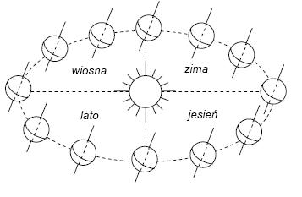  Ziemia krąży wokół Słońca po drodze zwanej orbitą. Pełny obieg Ziemi trwa jeden rok. W czasie tego ruchu oś ziemska jest stale skierowana w stronę Gwiazdy Polarnej  i nachylona do płaszczyzny orbity pod kątem około 67°. Występowanie pór roku jest właśnie skutkiem tego nachylenia, ponieważ w czasie ruchu Ziemi po orbicie różne obszary kuli ziemskiej są mocniej lub słabiej nasłoneczniane. Przez pół roku bardziej nasłoneczniona jest półkula północna, a przez następne pół roku półkula południowa. Gdy na półkuli północnej zwierzęta szykują się do zimy, na południowej ptaki zaczynają zakładać gniazda.  Ile czasu potrzebuje Ziemia, by okrążyć Słońce? | Zad. 1.  „Pory roku”
  A. pół roku, | B. trzy miesiące, | C. jeden rok, | D. jeden dzień.
1.1 | rozumie informację  z tekstu popularnonaukowego | Jeśli na półkuli północnej trwa jesień, to na półkuli południowej: | Zad. 3.  „Pory roku”
  A. kończy się jesień, | B. jest wiosna,
  C. zaczyna się zima, | D. jest lato.
1.1 | odczytuje tekst użytkowy | Kacper kupił chleb, który był pokrojony na równej wielkości kromki i miał długi okres przydatności do spożycia. Oto etykieta z opakowania tego chleba:  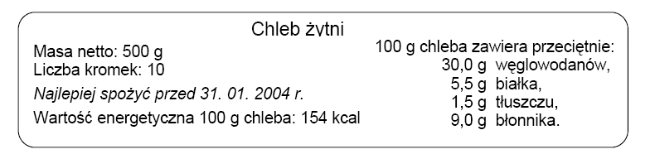  Chleb został kupiony 30. 09. 2003 r. Ile miesięcy najdłużej można go było przechowywać zgodnie  z zaleceniem na etykiecie? | Zad. 10.  „Chleb”
  A. 3 | B. 4 | C. 7 | D. 8
1.1 | odczytuje tekst popularnonaukowy | Niektóre ryby podejmują dalekie wędrówki związane z rozrodem, poszukiwaniem pokarmu, zmianami pór roku. Śledzie wędrują tylko w obrębie mórz. Łososie i jesiotry wędrują z mórz do rzek, a węgorze odbywają daleką drogę z wód śródlądowych do Morza Sargassowego, które jest miejscem ich tarła.  Rybą, która odbywa wędrówki wyłącznie w obrębie wód słonych, jest | Zad. 10.  „W wodzie”
  A. węgorz. | B. śledź. | C. łosoś. | D. jesiotr.
1.3 | odczytuje symbole umieszczone  w instrukcji | Ozdobny krzew miał przyczepioną do łodyżki kartkę z takimi znakami:  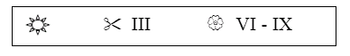  Zapis ten oznacza, że krzew:  A. Lubi słońce, kwitnie w marcu, ale kwiaty zrywamy dopiero od czerwca.  B. Chronimy przed słońcem, przycinamy kwiaty od czerwca do września.  C. Lubi słońce, przycinamy go w marcu, kwitnie od czerwca do września.  D. Przycinamy w marcu, ale tylko w słoneczne dni; kwitnie całe lato. | Zad. 15. „Cztery pory roku”
1.4 | odczytuje dane  z planu | 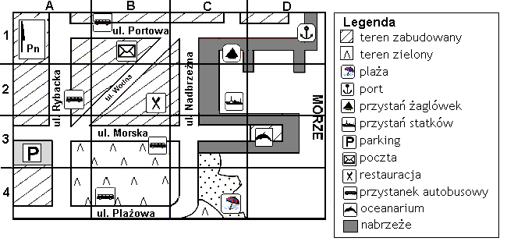  Oceanarium znajduje się na planie w prostokącie oznaczonym współrzędnymi  Do oceanarium najbliżej jest z przystanku autobusowego znajdującego się przy ulicy  Aby dojść z oceanarium najkrótszą drogą do parkingu, należy pójść w kierunku | Zad. 16.–18.  „W wodzie”
  A. (C1) | B. (C2) | C. (D1) | D. (D3)
  A. Rybackiej. | B. Morskiej. | C. Portowej. | D. Plażowej.
  A. północnym. | B. wschodnim. | C. południowym. | D. zachodnim.
1.4 | odczytuje informacje  z planszy i odpowiada na proste pytania  z nimi związane | Istnieją roboty wykrywające dym. Po zasygnalizowaniu przez taki robot pożaru należy  w pierwszej kolejności zadzwonić pod numer  TELEFONY ALARMOWE  999 – Pogotowie Ratunkowe  998 – Straż Pożarna  992 – Pogotowie Gazowe  986 – Straż Miejska  - 999  - 992  - 986  - 998 | Zad. 12.  „Co potrafią roboty”
1.4 | odczytuje informacje  z mapy i odpowiada na proste pytania z nimi związane | Stany Zjednoczone i Kanada leżą w  A. Ameryce Południowej.  B. Ameryce Północnej.  C. Europie.  D. Azji.  Kanada leży na  A. południe od Polski.  B. północ od Polski.  C. zachód od Polski.  D. wschód od Polski. | Zad.13. – 14. „Co potrafią roboty”

PISANIE
PISANIE to nie tylko umiejętność sformułowania i zapisania przez ucznia wypowiedzi polonistycznej, ale także umiejętność przedstawienia pewnych informacji zawartych w różnych tekstach w inny sposób, np. na osi liczbowej, w układzie współrzędnych, na diagramie, w tabeli. Uczeń powinien dbać
o czytelność i estetykę zapisu.
 | Standard | Zadanie |  | Sprawdzian
Nr | Uczeń: |  |  | Sprawdzian
2.1 | pisze notatkę  w formie tabeli | Przeczytaj tekst i zanotuj w tabelce dane  o rekordowych temperaturach w różnych miejscowościach. Dopisz w górnej części tabelki brakujący nagłówek.  W niektórych latach minionego stulecia padły na terenie naszego kraju prawdziwe rekordy temperatur.  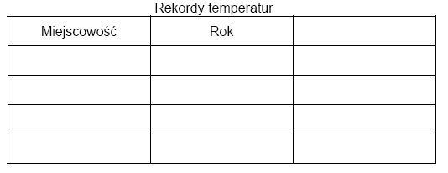  W miejscowości Prószków koło Opola zanotowano w roku 1921 temperaturę 40,2°C! Prawie tak samo gorąco było w 1959 roku w Ciechocinku. Termometry pokazały tam 39,6°C. Temperaturę – 40,6°C zanotowano w Żywcu w 1929 roku. Jeszcze zimniej było w 1940 roku w Siedlcach. Tam słupek rtęci spadł do – 41°C! |  | Zad. 21.  „Pory roku”
2.4 | dane zapisane  w tabeli przedstawia  za pomocą diagramu | Na podstawie tabeli uzupełnij diagram słupkowy pokazujący, ile godzin  dziennie Magda oglądała telewizję. | 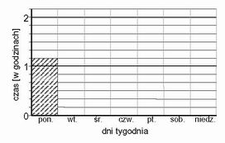 | Zad. 21. „Przed telewizorem”
  Dzień | poniedz. | wtorek | środa | czwartek | piątek | sobota | niedziela
  Czas oglądania  TV | 1 godz.  i 10 min | $\frac{1}{3}$ godz. | 1 godz.  I 20 min | $\frac{1}{2}$ godz. | 15 min | 50 min | 2 godz.

ROZUMOWANIE
ROZUMOWANIE obejmuje szereg grup umiejętności. Pierwsza z nich to sytuowanie wydarzeń w czasie i przestrzeni, układanie ich w kolejności chronologicznej, określanie jak długo trwały, obliczanie, ile czasu upłynęło między poszczególnymi wydarzeniami, zapisywanie dat i umieszczanie ich we właściwej epoce / wieku.
Druga grupa: określanie przyczyn i skutków wydarzeń bliskich doświadczeniu ucznia; wyjaśnianie, dlaczego człowiek dokonuje zmian w swoim środowisku
i środowisku naturalnym; tłumaczenie, czym są te zmiany spowodowane oraz określanie jak uniknąć ich niekorzystnego wpływu na życie człowieka.
Trzecia grupa: formułowanie i uzasadnianie własnych opinii, używanie rzeczowych argumentów.
Kolejne dwie grupy:
- Rozpoznawanie i nazywanie charakterystycznych cech i własności obiektów matematycznych i przyrodniczych, np. rozpoznawanie figur przedstawionych w skali.
- Dostrzeganie zjawisk i przemian zachodzących w otoczeniu, wskazywanie podobieństw i różnic.
Dostrzegając powtarzalność niektórych zjawisk, powinien nie tylko je opisać, ale także przewidzieć, co może się wydarzyć oraz sprawdzić poprawność swoich przewidywań.
Ostatnie trzy grupy:
- Wybieranie z tekstu zadania tych informacji, które potrzebne są do rozwiązania problemu.
- Ustalanie sposobu rozwiązania zadania poprzez ustalenie występujących w nim związków i zależności.
- Przedstawianie przebiegu swojego rozumowania z wykorzystaniem wyrażeń arytmetycznych, planów, diagramów, rysunków, prostych równań, wyrażeń algebraicznych i schematów.
Uczeń powinien dbać o czytelność, estetykę i porządek w zapisach oraz umieć interpretować otrzymany wynik w kontekście warunków zadania
i udzielać odpowiedzi na postawione pytania.
Nr | Standard | Zadanie |  | Sprawdzian
Nr | Uczeń: |  |  | Sprawdzian
3.1 | umieszcza daty  w przedziale czasowym | Olek urodził się 3 IX, Radek - 28 IX, a Filip - 10 X. Który z nich urodził się jesienią?  - tylko Filip,  - Radek i Filip,  - Olek i Radek,  - wszyscy chłopcy. |  | Zad. 3.  „Cztery pory roku”
3.1 | umieszcza datę  w przedziale czasowym (określa wiek) | Największy najazd Tatarów na ziemie polskie miał miejsce w 1241 r. Był to wiek: |  | Zad. 9. „Cztery pory roku”
  A. XI | B. XII | C. XIII | D. XIV
3.1 | umieszcza lata  w odpowiednim przedziale czasowym | W przeszłości zdarzały się tak ostre zimy, że prawie cały Bałtyk pokrywał się lodem. Miało to miejsce między innymi w latach 1322 i 1398. W którym to było wieku?  Odpowiedź: ................................................... |  | Zad. 22.  „Pory roku”
3.1 | umieszcza datę  w przedziale czasowym – określa wiek i jego połowę | Pierwszy polski cech piekarzy powstał w:  A. pierwszej połowie XII wieku.  B. drugiej połowie XII wieku.  C. pierwszej połowie XIII wieku.  D. drugiej połowie XIII wieku. |  | Zad. 4. „Chleb”
3.1 | umieszcza daty  w przedziałach czasowych | Rok 1962 to  A. druga połowa XX wieku.  B. pierwsza połowa XIX wieku.  C. druga połowa XIX wieku.  D. pierwsza połowa XX wieku. |  | Zad. 3.  „Co potrafią roboty”
3.1 | umieszcza daty  w przedziałach czasowych | IV wiek przed naszą erą trwał od początku roku  A. 500 p.n.e. do końca roku 401 p.n.e.  B. 400 p.n.e. do końca roku 301 p.n.e.  C. 400 p.n.e. do końca roku 1 p.n.e.  D. 401 p.n.e. do końca roku 301 p.n.e. |  | Zad. 4.  „Co potrafią roboty”
3.1 | oblicza upływ  czasu między wydarzeniami | Lądowniki wysyłane na Marsa to roboty wielofunkcyjne. Jeden z nich wylądował na tej planecie 4 lipca 1997 roku. W Polsce wtedy był  A. pierwszy tydzień kalendarzowego lata.  B. drugi tydzień kalendarzowego lata.  C. trzeci tydzień kalendarzowego lata.  D. piąty tydzień kalendarzowego lata. |  | Zad. 10.  „Co potrafią roboty”
3.2 | rozumie przyczyny  i skutki zmian  w środowisku przyrodniczym | Skażenie środowiska nie jest spowodowane |  | Zad. 8.  „Co potrafią roboty”
  A. emisją zanieczyszczeń. | B. zatruciem rzek. | C. składowaniem śmieci. | D. hałasem.
3.5 | opisuje za pomocą diagramu sytuację przedstawioną w zadaniu | Który diagram ilustruje zawartość substancji odżywczych w kupionym chlebie?  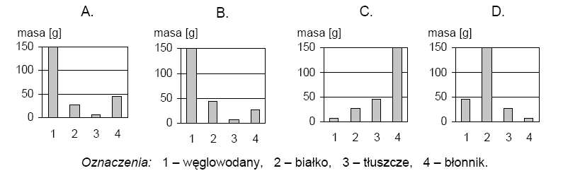 |  | Zad. 12. „Chleb”
3.5 | opisuje sytuację przedstawioną w zadaniu za pomocą wyrażenia arytmetycznego | Podstawa dolna ma kształt kwadratu, a wszystkie ściany boczne są do niej prostopadłe.  Za pomocą, którego z wyrażeń arytmetycznych obliczysz powierzchnię wszystkich ścian bocznych takiej budki?  A. $2⋅3⋅2+2⋅\frac{3+4}{2}⋅2$ B. $2⋅3+2⋅4+\frac{3+4}{2}⋅2$  C. $2⋅3⋅2+\frac{3+4}{2}⋅2$ D. $2⋅3+2⋅4+2⋅\frac{3+4}{2}⋅2$ | 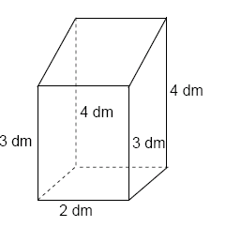 | Zad. 13. „Cztery pory roku”
3.6 | rozpoznaje cechy czworokątów | Wszystkie ściany boczne, podstawa dolna i podstawa górna mają kształt: |  | Zad. 12. „Cztery pory roku”
  A. czworokątów, | B. równoległoboków, | C. prostokątów, | D. kwadratów.
3.6 | rozpoznaje cechy  i własności liczb | Liczba osób wybierających opiekę nad dziećmi, w porównaniu z liczbą osób wybierających prace na działce, jest  .  . |  | Zad. 19.  „Co potrafią roboty”
  A. 2 razy mniejsza | B. o 2 większa. | C. o 20 mniejsza. | D. 2 razy większa
3.6 | rozpoznaje prostokąt przedstawiony w podanej skali | Pierwsze polskie programy telewizyjne były oglądane na ekranach mających kształt zbliżony do prostokąta  o wymiarach 12 cm i 18 cm. Na którym rysunku prostokąt ten jest przedstawiony w skali 1:6?  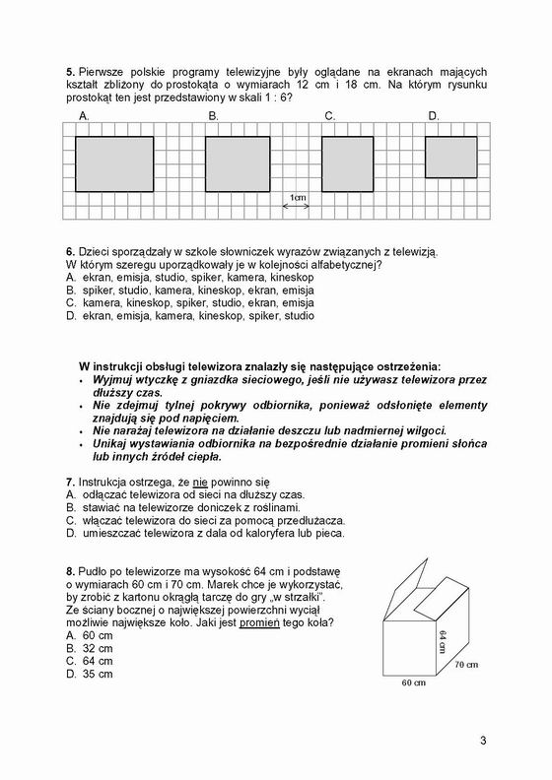 |  | Zad. 5.  „Przed telewizorem”
3.6 | oblicza długość przedziału czasowego, mając podaną jego część | Magda przez tydzień zapisywała w tabeli, ile czasu spędzała na oglądaniu programu telewizyjnego.  W którym dniu tygodnia Magda najkrócej oglądała telewizję? |  | Zad. 19.  „Przed telewizorem”
  Dzień | poniedz. | wtorek | środa | czwartek | piątek | sobota | niedziela
  Czas oglądania  TV | 1 godz.  i 10 min | $\frac{1}{3}$ godz. | 1 godz.  i 20 min | $\frac{1}{2}$ godz. | 15 min | 50 min | 2 godz.
  A. We wtorek. | B. W czwartek. | C. W piątek. | D. W sobotę.
3.6 | rozpoznaje charakterystyczne cechy obiektów przyrodniczych | Najbliżej młyna rośnie zboże tworzące wiechy. Które to zboże?  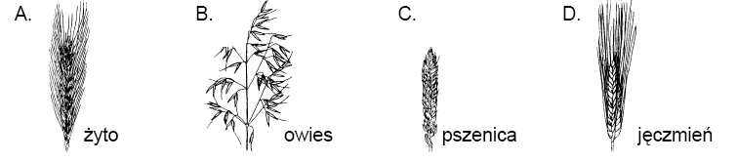 |  | Zad. 5.  „Chleb”
3.6 | wyznacza prostokąt  o największym polu porównując podane wymiary | Które wymiary są wymiarami prostokąta o największym polu?  A. 215 mm x 300 mm B. 1,40 dm x 2 dm  C. 20 cm x 25 cm D. 22 cm x 29 cm |  | Zad. 13. „Zima”
3.7 | opisuje zjawisko  o charakterze powtarzalnym | Gdy temperatura powietrza spada poniżej 0°, rano na trawie zamiast rosy osadza się |  | Zad. 6.  „Zima”
  A. śnieg. | B. grad. | C. mżawka. | D. szron.

KORZYSTNIE Z INFORMACJI

KORZYSTNIE Z INFORMACJI to obszar umiejętności związany ze wskazywaniem źródeł informacji i posługiwaniem się nimi. Uczeń powinien umieć odnaleźć niezbędne informacje w odpowiednich źródłach, przeanalizować je i wybrać spośród nich te, które są potrzebne i wartościowe.
 | Standard | Zadanie | Sprawdzian
Nr | Uczeń: | Zadanie | Sprawdzian
4.1 | wskazuje źródło informacji – wybiera źródło informacji na podstawie podanej oferty | Aby dowiedzieć się, jakie ryby poławiane są u wybrzeży naszego kraju, należy uczestniczyć w wykładzie, który rozpoczyna się o godzinie | Zad. 19.  „W wodzie”
  Oceanarium
  Program wykładów
  Godzina | Czas trwania | Tytuł
  9:30 | 45 minut | Życie mórz tropikalnych
  10:30 | 30 minut | Niezwykłe morza i lądy
  11:15 | 45 minut | Co żyje w Bałtyku?
  12:15 | 60 minut | Egzotyczne ryby w akwarium
  A. 9:30 | B. 10:30 | C. 11:15 | D. 12:15

WYKORZYSTYWANIE WIEDZY W PRAKTYCE
Standard WYKORZYSTYWANIE WIEDZY W PRAKTYCE obejmuje szereg grup umiejętności:
- posługiwanie się właściwym słownictwem matematycznym i przyrodniczym do opisania zjawisk w otaczającej rzeczywistości,
- dokonywanie wyboru przyrządów pomocnych i potrzebnych w obserwacji otaczającego świata, umiejętność zapisania wyników tych obserwacji oraz wyciągnięcia właściwych wniosków,
- znajomość i stosowanie zasad zdrowego trybu życia,
- wykonywanie obliczeń na liczbach w różnych sytuacjach czyli obliczenia związane z pieniędzmi, czasem, długością, powierzchnią, objętością, wagą, temperaturą; umiejętność zamiany jednostek,
- rozwiązywanie problemów w sytuacjach praktycznych z wykorzystaniem własności liczb, figur, zjawisk, obiektów przyrodniczych, środowiska,
- rozpoznawanie rodzajów substancji szkodliwych i niebezpiecznych.
 | Standard | Zadanie | Sprawdzian
Nr | Uczeń: | Zadanie | Sprawdzian
5.2 | wybiera właściwy przyrząd służący do obserwacji pogody | Chcąc wiedzieć, jakie jest ciśnienie atmosferyczne, Danusia powinna spojrzeć na: | Zad. 19.  „Cztery pory roku”
  A. termometr, | B. deszczomierz, | C. barometr, | D. wiatromierz.
5.3 | wykonuje obliczenia dotyczące czasu | Magda przez tydzień zapisywała w tabeli ile, czasu spędzała na oglądaniu programu telewizyjnego.  Ile czasu w całym tygodniu Magda spędziła na oglądaniu telewizji? | Zad. 20  „Przed telewizorem”
  Dzień | poniedz. | wtorek | środa | czwartek | piątek | sobota | niedziela
  Czas oglądania  TV | 1 godz.  i 10 min | $\frac{1}{3}$ godz. | 1 godz.  i 20 min | $\frac{1}{2}$ godz. | 15 min | 50 min | 2 godz.
  A. 6 godz. 5 min | B. 6 godz. 25 min | C. 5 godz. 35 min | D. 5 godz. 45 min
5.3 | wykonuje obliczenia dotyczące czasu (zegarowe) | W Polsce 4 lipca Słońce wschodzi o godzinie 4:21, a zachodzi o godzinie 20:59. Dzień ten trwa | Zad. 11.  „Co potrafią roboty”
  A. 15 godz. 38 minut | B. 16 godz. 22 minuty | C. 16 godz. 38 minut | D. 15 godz. 22 minuty.
5.3 | oblicza objętość prostopadłościanu | Zakupiony robot do prac kuchennych mieści się w prostopadłościennym pudle o krawędziach długości: 40 cm,  60 cm i 50 cm. Objętość takiego prostościanu jest równa. | Zad. 20.  „Co potrafią roboty”
  A. 10 000 cm³ | B. 5 000 cm³ | C. 120 000 cm³ | D. 12 000 cm³
5.3 | wykonuje obliczenia dotyczące długości | Z młyna do piekarni jest 150 m. Ile to centymetrów na planie w skali 1 : 5000? | Zad. 6.  „Chleb”
  A. 3 | B. 2 | C. 10 | D. 7,5
5.3 | wykonuje obliczenia dotyczące wagi | Chleb waży o 30 procent więcej niż wzięta do wypieku mąka. Ile waży chleb upieczony z 5 kg mąki? | Zad. 7.  „Chleb”
  A. 5,30 kg | B. 6,50 kg | C. 5,15 kg | D. 3,50 kg
5.3 | wykonuje obliczenia dotyczące pieniędzy | Uczniowie kupili na biwak 3 jednakowe bochenki chleba. Zapłacili za nie razem 4,05 zł. Po namyśle postanowili dokupić jeszcze 2 takie same bochenki. Ile jeszcze będą musieli dopłacić? | Zad. 9.  „Chleb”
  A. 1,35 zł | B. 2,70 zł | C. 6,75 zł | D. 8,10 zł
5.3 | wykonuje obliczenia dotyczące czasu | Zaczęło padać za piętnaście dziewiąta wieczorem i padało do wpół do ósmej rano następnego dnia. Ile czasu padał deszcz? | Zad. 13.  „Pory roku”
  A. 11 godz. 45 min | B. 10 godz. 15 min | C. 10 godz. 45 min | D. 11 godz. 15 min
5.3 | szacuje upływ czasu, posługując się kalendarzem | Bociany przyleciały do swojego starego gniazda 5 kwietnia. Po 140 dniach znów odleciały do ciepłych krajów.  Bociany odleciały w:  A. pierwszej połowie września,  B. pierwszej połowie sierpnia,  C. drugiej połowie września,  D. drugiej połowie sierpnia. | Zad. 14.  „Pory roku”
5.3 | wykonuje obliczenia dotyczące pieniędzy | Malwina kupiła pod koniec maja pierwsze czereśnie. Za 20 dekagramów zapłaciła 1,60 zł.  W czerwcu czereśnie były już dwa razy tańsze. Ile kosztował 1 kilogram czereśni w czerwcu? | Zad. 15.  „Pory roku”
  A. 8 zł | B. 0,8 zł | C. 4 zł | D. 0,4 zł
5.3 | wykonuje obliczenia dotyczące masy | Jesienią świstak gromadzi pod skórą zapas tłuszczu na zimę, powiększając aż o $\frac{2}{3}$ masę swego ciała. Na początku lata świstak ważył 3 kg. Ile kilogramów będzie ważył tuż przed zapadnięciem w sen zimowy? | Zad. 16.  „Pory roku”
  A. 2 | B. 5 | C. 4$\frac{1}{2}$ | D. 3$\frac{2}{3}$
5.5 | wykorzystuje  w sytuacji praktycznej własności figur geometrycznych | Pudło po telewizorze ma wysokość 64 cm i podstawę o wymiarach  60 cm i 70 cm. Marek chce je wykorzystać, by zrobić z kartonu okrągłą tarczę do gry  „w strzałki”. Ze ściany bocznej o największej powierzchni wyciął możliwie największe koło. Jaki jest promień tego koła? | Zad. 6.  „Przed telewizorem”
  A.60 cm | B. 32 cm | C. 64 cm | D. 35 cm
5.5 | oblicza długość przedziału czasowego, mając podaną jego część | Artur ogląda telewizję przeciętnie 40 minut dziennie. Obliczył, że to $\frac{2}{9}$ jego czasu wolnego. Ile czasu wolnego dziennie ma Artur? | Zad. 18.  „Przed telewizorem”
  A. 80 minut | B. 6 godzin | C. 3 godziny | D. 20 minut
5.5 | wykorzystuje  w sytuacji praktycznej własności figur geometrycznych | Cztery prostopadłościenne foremki do pieczenia mają taką samą wysokość. Najwięcej ciasta chlebowego zmieści się do foremki, której podstawa ma wymiary | Zad. 8. „Chleb”
  A. 25 cm × 20 cm | B. 20 cm × 30 cm | C. 15 cm × 30 cm | D. 25 cm × 25 cm
5.5 | wykorzystuje  w sytuacji praktycznej znajomość kierunków geograficznych  na mapie | 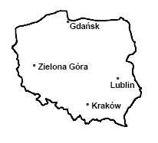  Od zachodu nadciąga nad Polskę gruba warstwa chmur deszczowych. Najwcześniej zachmurzy się w:  A. Zielonej Górze,  B. Krakowie,  C. Lublinie,  D. Gdańsku. | Zad. 12. „Pory roku”
5.5 | wykorzystuje  w sytuacji praktycznej własności liczb | Obniżka ceny o 20% oznacza, że nowa cena stanowi | Zad. 14. „Zima”
  A. $\frac{1}{\text{20}}$starej ceny. | B.$\frac{1}{5}$ starej ceny. | C. $\frac{\text{19}}{\text{20}}$starej ceny. | D. $\frac{4}{5}$starej ceny.
5.5 | wyznacza ułamek  z liczby | Książka ma 320 stron. Asia przeczytała $\frac{3}{4}$ tej książki. Do przeczytania zostało jej jeszcze | Zad. 15. „Zima”
  A. 240 stron. | B. 160 stron. | C. 80 stron. | D. 40 stron.
5.7 | wskazuje sytuację,  w której nie wolno używać urządzenia | Instrukcja obsługi nawilżacza. Przed uruchomieniem nawilżacza należy się upewnić, czy jest on ustawiony na równej powierzchni z dala od źródła ciepła oraz sprawdzić, czy zainstalowano na nim zbiornik wody. Po włączeniu nawilżacza żądany poziom wilgotności w pomieszczeniu reguluje się pokrętłem. Chcąc oczyścić urządzenie, należy je odłączyć od sieci.  Zgodnie z instrukcją, nawilżacza nie wolno używać, gdy  A. zakończono jego czyszczenie.  B. ustawiono go daleko od gorącego kaloryfera.  C. nie ma na nim zainstalowanego zbiornika wody.  D. nie uregulowano właściwego poziomu wilgotności powietrza. | Zad. 15.  „W wodzie”
Zadania otwarte
Standard |  | Zadanie |  |  |  | Źródło
Nr | Uczeń: |  |  |  |  | Źródło
3.8 | ustala sposób rozwiązania zadania | Według pewnego przepisu z 5 kilogramów truskawek można otrzymać 2,5 kilograma dżemu. Masz 8 słoików dżemu po 250 gramów w każdym. Ile kilogramów truskawek zużyto, jeżeli dżem zrobiono zgodnie z tym przepisem? |  |  |  | Zad. 21.  „Cztery pory roku”
5.5 | wykorzystuje własności liczb  do rozwiązania problemu |  |  |  |  | Zad. 21.  „Cztery pory roku”
5.3 | wykonuje obliczenia dotyczące wagi (masy) |  |  |  |  | Zad. 21.  „Cztery pory roku”
5.3 | zamienia jednostki masy |  |  |  |  | Zad. 21.  „Cztery pory roku”
1.3 | rozumie znaczenie symboli występujących w opisach map pogody | Nazwa kierunku wiatru pochodzi od nazwy kierunku,  z którego ten wiatr wieje. Dopisz w miejscach wykropkowanych odpowiednie nazwy kierunku wiatru. | 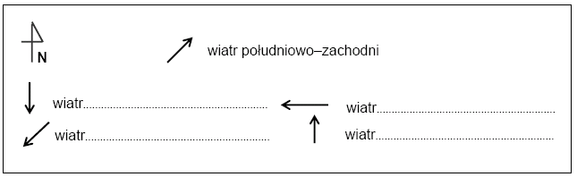 |  |  | Zad. 22. „Cztery pory roku”
2.4 | przenosi dane  z tabeli na oś liczbową | Wykorzystaj dane zamieszczone w tabeli i zaznacz na osi liczbowej wartości minimalnej i maksymalnej temperatury powietrza z 5 grudnia.  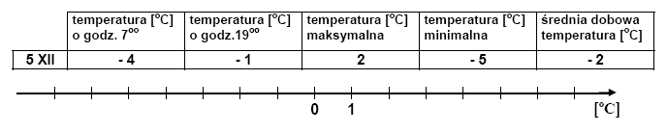 |  |  |  | Zad. 24. „Cztery pory roku”
3.9 | analizuje wynik obliczeń procentowych  i ocenia jego sensowność | Asia uwielbia godzinami oglądać telewizję. Któregoś dnia jej mama straciła cierpliwość:  – Asiu, jak możesz?! Już trzy godziny siedzisz przed telewizorem!  – Ależ mamo, to tylko 10 procent mojego wolnego czasu dzisiaj.  Uzasadnij, że Asia się pomyliła. |  |  |  | Zad. 23. „Przed telewizorem”
3.8 | ustala sposób rozwiązywania zadania | Podczas mroźnej zimy uczniowie planowali urządzić lodowisko na boisku szkolnym. Ma ono kształt prostokąta o wymiarach 24 m i 35 m. Na każdy metr kwadratowy boiska uczniowie planowali wylać 40 litrów wody.  Woda miała być dowożona cysterną o pojemności 5000 litrów. Ile litrów wody uczniowie planowali wylać na całe boisko?  Ile najmniej razy musiałaby przyjechać cysterna, aby przywieźć całą potrzebną wodę? |  |  | 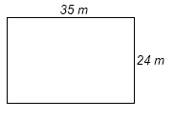 | Zad. 23.  „Pory roku”
5.3 | wykonuje obliczenia dotyczące pola i objętości |  |  |  |  | Zad. 23.  „Pory roku”
3.9 | podaje odpowiedź z uwzględnieniem otrzymanego wyniku |  |  |  |  | Zad. 23.  „Pory roku”
3.8 | ustala sposób rozwiązywania zadania | Działka ma kształt i wymiary podane na rysunku. Rolnik posiał na tej działce pszenicę. Z każdego hektara zebrał  4,5 tony pszenicy. Ile ton pszenicy zebrał z całej działki? |  | 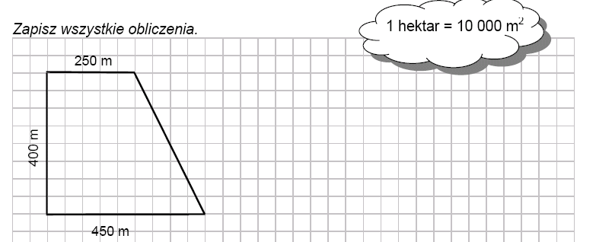 |  | Zad. 24. „Chleb”
5.3 | wykonuje obliczenia dotyczące powierzchni  i wagi |  |  |  |  | Zad. 24. „Chleb”
3.5 | opisuje sytuację za pomocą wyrażenia algebraicznego | W piekarni były sprzedawane tylko całe bochenki chleba. Bochenek waży 0,8 kg. Piekarz powiedział, że sprzedano  250 kg chleba. Zapisz obliczenia świadczące o tym, że piekarz nie podał dokładnej wagi sprzedanego chleba. |  |  |  | Zad. 25. „Chleb”
5.8 | rozumie potrzebę stosowania zasad postępowania  w środowisku przyrodniczym | Jakie zagrożenia dla człowieka stanowi zanieczyszczona woda? Podaj przykład. |  |  |  | Zad. 24.  „W wodzie”

IV. Prezentacja umiejętności kształtowanych na przedmiotach matematyczno-przyrodniczych, które na sprawdzianach uzyskały najniższą łatwość

CZYTANIE
Badana umiejętność  Uczeń: | Łatwość | Sprawdzian | Zadanie
odczytuje kierunek strony świata (1.4) | 0,64 | Zad. 18.  „W wodzie” | Aby dojść z oceanarium najkrótszą drogą do parkingu, należy pójść w kierunku
  A. północnym. | B. wschodnim. | C. południowym. | D. zachodnim.
rozumie informację  z tekstu popularnonaukowego  (1.4) | 0,72 | Zad. 3.  „Pory roku” | Jeśli na półkuli północnej trwa jesień, to na półkuli południowej:
  A. kończy się jesień, | B. jest wiosna, | C. zaczyna się zima, | D. jest lato.

PISANIE
Badana umiejętność  Uczeń: | Łatwość | Sprawdzian | Zadanie
dane zapisane  w tabeli przedstawia za pomocą diagramu (2.4) | 0,87 | Zad. 21.  „Przed telewizorem”
  Dzień | poniedz. | wtorek | środa | czwartek | piątek | sobota | niedziela
  Czas oglądania  TV | 1 godz.  i 10 min | $\frac{1}{3}$ godz. | 1 godz.  I 20 min | $\frac{1}{2}$ godz. | 15 min | 50 min | 2 godz.
dane zapisane  w tabeli przedstawia za pomocą diagramu (2.4) | 0,87 | Zad. 21.  „Przed telewizorem” | Na podstawie tabeli uzupełnij diagram słupkowy pokazujący, ile godzin dziennie Magda oglądała telewizję.
pisze notatkę  w formie tabeli (2.4) | 0,93 | Zad. 21.  „Pory roku” | Przeczytaj tekst i zanotuj w tabelce dane o rekordowych temperaturach w różnych miejscowościach. Dopisz w górnej części tabelki brakujący nagłówek.  W niektórych latach minionego stulecia padły na terenie naszego kraju prawdziwe rekordy temperatur. W miejscowości Prószków koło Opola zanotowano w roku 1921 temperaturę 40,2°C! Prawie tak samo gorąco było w 1959 roku w Ciechocinku. Termometry pokazały tam 39,6°C. Temperaturę – 40,6°C zanotowano w Żywcu w 1929 roku. Jeszcze zimniej było w 1940 roku w Siedlcach. Tam słupek rtęci spadł do – 41°C!  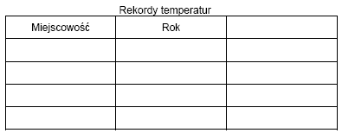

ROZUMOWANIE
Badana umiejętność  Uczeń: | Łatwość | Sprawdzian | Zadanie
analizuje wynik obliczeń procentowych i ocenia jego sensowność (3.9) | 0,22 | Zad. 23.  „Przed telewizorem” | Asia uwielbia godzinami oglądać telewizję. Któregoś dnia jej mama straciła cierpliwość:  – Asiu, jak możesz?! Już trzy godziny siedzisz przed telewizorem!  – Ależ mamo, to tylko 10 procent mojego wolnego czasu dzisiaj.  Uzasadnij, że Asia się pomyliła.
I. zapisuje obliczenia świadczącego niedokładności podanych danych (3.5). | 0,23 | Zad. 25.  „Chleb” | W piekarni były sprzedawane tylko całe bochenki chleba. Bochenek waży 0,8 kg. Piekarz powiedział, że sprzedano 250 kg chleba. Zapisz obliczenia świadczące o tym, że piekarz nie podał dokładnej wagi sprzedanego chleba.
wskazuje wyrażenie arytmetyczne prowadzące do obliczenia wartości energetycznej produktu (3.5). | 0,28 | Zad. 11.  „Chleb” | Które wyrażenie prowadzi do obliczenia wartości energetycznej 1 kromki kupionego chleba?
  A. 154:100 | B. 500:10 | C. (154⋅5):10 | D. (154⋅10):5
I. ustala sposób obliczania pola trapezu (3.8). | 0,33 | Zad. 24.  „Chleb” | Działka ma kształt i wymiary podane na rysunku. Rolnik posiał na tej działce pszenicę. Z każdego hektara zebrał 4,5 tony pszenicy. Ile ton pszenicy zebrał z całej działki?  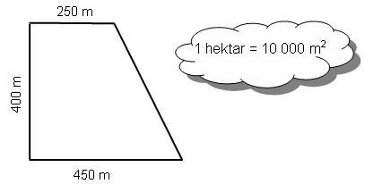
III. ustala sposób obliczenia wielkości plonu (3.8). | 0,35 | Zad. 24.  „Chleb” | Działka ma kształt i wymiary podane na rysunku. Rolnik posiał na tej działce pszenicę. Z każdego hektara zebrał 4,5 tony pszenicy. Ile ton pszenicy zebrał z całej działki?
III. podaje odpowiedź z uwzględnieniem otrzymanego wyniku(3.8). | 0,45 | Zad. 23.  „Pory roku” | Podczas mroźnej zimy uczniowie planowali urządzić lodowisko na boisku szkolnym. Ma ono kształt prostokąta o wymiarach 24 m  i 35 m. Na każdy metr kwadratowy boiska uczniowie planowali wylać 40 litrów wody. Woda miała być dowożona cysterną o pojemności 5000 litrów.  Ile litrów wody uczniowie planowali wylać na całe boisko?  Ile najmniej razy musiałaby przyjechać cysterna, aby przywieźć całą potrzebną wodę? | 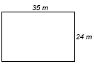
wskazuje diagram słupkowy ilustrujący zawartość poszczególnych składników odżywczych w produkcie(3.5). | 0,50 | Zad. 12.  „Chleb” | Który diagram ilustruje zawartość substancji odżywczych w kupionym chlebie?
określa wiek i jego połowę (3.1). | 0,56 | Zad. 4.  „Chleb” | Pierwszy polski cech piekarzy powstał w  A. pierwszej połowie XII wieku.  B. drugiej połowie XII wieku.  C. pierwszej połowie XIII wieku.  D. drugiej połowie XIII wieku.
rozpoznaje zboże na podstawie opisu kwiatostanu (3.6). | 0,57 | Zad. 5.  „Chleb” | Najbliżej młyna rośnie zboże tworzące wiechy. Które to zboże?

KORZYSTANIE Z INFORMACJI
Badana umiejętność  Uczeń: | Łatwość | Sprawdzian | Zadanie
wybiera właściwy  program  komputerowy (4.1) | 0,88 | Zad. 8.  „W wodzie” | 8. Którym programem komputerowym posłużysz się, szukając informacji np. o zwierzętach morskich?  A. Edytorem tekstu.  B. Arkuszem kalkulacyjnym.  C. Przeglądarką internetową.  D. Programem graficznym.
wybiera źródło informacji na podstawie podanej oferty (4.1) | 0,89 | Zad. 19.  „W wodzie” | Aby dowiedzieć się, jakie ryby poławiane są u wybrzeży naszego kraju, należy uczestniczyć w wykładzie, który rozpoczyna się o godzinie
  A. 9:30 | B. 10:30 | C. 11:15 | D. 12:15
WYKORZYSTYWANIE WIEDZY W PRAKTYCE
Uczeń: | Łatwość | Sprawdzian | Zadanie
II. oblicza pole trapezu (5.3). | 0,25 | Zad. 24.  „Chleb” | Działka ma kształt i wymiary podane na rysunku. Rolnik posiał na tej działce pszenicę. Z każdego hektara zebrał 4,5 tony pszenicy. Ile ton pszenicy zebrał z całej działki?
V. oblicza wielkość plonu (5.3). | 0,25 | Zad. 24.  „Chleb”
IV. posługuje się jednostkami pola (5.3). | 0,33 | Zad. 24.  „Chleb”
szacuje upływ czasu, posługując się kalendarzem (5.3). | 0,42 | Zad. 14.  „Pory roku” | Bociany przyleciały do swojego starego gniazda 5 kwietnia. Po 140 dniach  znów odleciały do ciepłych krajów.  Bociany odleciały w:  A. pierwszej połowie września,  B. pierwszej połowie sierpnia,  C. drugiej połowie września,  D. drugiej połowie sierpnia.
wyjaśnia na podstawie instrukcji zasady użytkowania telewizora (5.7). | 0,42 | Zad. 15  „W wodzie” | Instrukcja obsługi nawilżacza. Przed uruchomieniem nawilżacza należy się upewnić, czy jest on ustawiony na równej powierzchni z dala od źródła ciepła oraz sprawdzić, czy zainstalowano na nim zbiornik wody. Po włączeniu nawilżacza żądany poziom wilgotności w pomieszczeniu reguluje się pokrętłem. Chcąc oczyścić urządzenie, należy je odłączyć od sieci.  Zgodnie z instrukcją, nawilżacza nie wolno używać, gdy  A. zakończono jego czyszczenie.  B. ustawiono go daleko od gorącego kaloryfera.  C. nie ma na nim zainstalowanego zbiornika wody.  D. nie uregulowano właściwego poziomu wilgotności powietrza.
wykonuje obliczenia dotyczące czasu (5.3). | 0,46 | Zad.13.  „Pory roku” | Zaczęło padać za piętnaście dziewiąta wieczorem i padało do wpół do ósmej rano następnego dnia. Ile czasu padał deszcz?
  A. 11 godz. 45 min | B. 10 godz. 15 min | C. 10 godz. 45 min | D. 11 godz. 15 min
wykonuje obliczenia dotyczące masy (5.3). | 0,48 | Zad. 16.  „Pory roku” | Jesienią świstak gromadzi pod skórą zapas tłuszczu na zimę, powiększając aż o $\frac{2}{3}$ masę swego ciała . Na początku lata świstak ważył 3 kg. Ile kilogramów będzie ważył tuż przed zapadnięciem w sen zimowy?
  A. 2 | B. 5 | C. 4$\frac{1}{2}$ | D. 3$\frac{2}{3}$
oblicza odległość, posługując się skalą planu (5.3). | 0,48 | Zad. 6.  „Chleb” | Z młyna do piekarni jest 150 m. Ile to centymetrów na planie w skali 1 : 5000?
  A. 3 | B. 2 | C. 10 | D. 7,5

V. Analiza jakościowa sprawdzianu „W wodzie”
Zadanie 1
CZYTANIE | Według starożytnych Greków świat fizyczny składał się z żywiołów, czyli wody, powietrza, ognia  i ziemi. Uważali oni, że wszystko, co jest stałe, jest ziemią, wszystko, co lekkie i nie opada na ziemię, jest powietrzem, wszystko, co płynne, jest wodą, wszystko zaś, co gorące i lżejsze od powietrza, jest ogniem.  Z ilu żywiołów, według starożytnych Greków, składał się świat fizyczny?  A. z jednego. B. z dwóch. C. z trzech. D. z czterech.
CZYTANIE | Uczeń wyszukuje informacje w tekście popularnonaukowym i przetwarza je.
CZYTANIE | Zadanie bardzo łatwe.  Aby wybrać właściwą odpowiedź, należało odczytać informacje ze zdania: Według starożytnych Greków świat fizyczny składał się z żywiołów, czyli wody, powietrza, ognia i ziemi.  - 1% uczniów uznało, że świat według starożytnych Greków składał się z jednego żywiołu. Prawdopodobnie dla tej grupy uczniów jedynym żywiołem spośród wymienionych był ogień.  - Dla 1% uczniów świat składał się z dwóch żywiołów. Najprawdopodobniej uczniowie ci za żywioły uznali wodę i ogień.  - Według starożytnych Greków świat składał się z czterech żywiołów, a nie z trzech, jak odpowiedziało 2% uczniów. Przypuszczalnie ziemi uczniowie nie uznają za żywioł.  - 96% uczniów poprawnie odczytało informację z tekstu.
Zadanie 2
WYKORZYSTYWANIE WIEDZY  W PRAKTYCE | 96% zasobów wód na Ziemi to wody słone, 2% to wody słodkie uwięzione w lodowcach  i lądolodach. Ile procent zasobów wód na Ziemi stanowią pozostałe wody słodkie?  A. 2% B. 4% C. 96% D. 98%
WYKORZYSTYWANIE WIEDZY  W PRAKTYCE | Uczeń wykorzystuje w sytuacji praktycznej własności liczb, oblicza, ile procent całości stanowi wskazana część.
WYKORZYSTYWANIE WIEDZY  W PRAKTYCE | Zadanie łatwe.  Rozwiązując to zadanie, wystarczyło sprawdzić, która z zaproponowanych liczb po zsumowaniu z podanymi w tekście danymi daje 100%.  - 84% uczniów wybrało właściwą odpowiedź.  - Wybrana przez 8% uczniów odpowiedź nie uwzględniała ilości wód słodkich uwięzionych  w lodowcach i lądolodach wskazanych w treści zadania.  - 2% uczniów nie przeczytało ze zrozumieniem treści zadania, bowiem wskazało jako procent ilości wód słodkich podany w zadaniu procent ilości wód słonych.  - 7% uczniów wskazało liczbę 98%, czyli sumę ilości wód słonych na Ziemi i słodkich uwięzionych w lodowcach i lądolodach.
Tekst do zadań od 3. do 5.
Od bardzo dawna człowiek marzył, by pływać jak ryba i żeglować po morzach. Znana jest opowieść o niezwykłej morskiej tułaczce króla Itaki Odyseusza wracającego spod Troi do ojczyzny. Przeżył on sztormy, katastrofy okrętów, zmagania wojenne i niewolę. Nie pomógł mu nawet dar boga wiatrów Eola. Przyczyną nieszczęść Odyseusza był gniew boga morza Posejdona. To jego zemsta sprawiła, że dopiero po wielu latach, dzięki pomocy króla Feaków – Alkinoosa, strudzony żeglarz dotarł do domu, gdzie czekała na niego wierna żona Penelopa i syn Telemach.
Niezwykłe przygody bohatera spod Troi barwnie opisał Homer w Odysei.

Zadanie 3
CZYTANIE | Zwrot pływa jak ryba oznacza, że ktoś  - utrzymuje się na wodzie.  - pływa bardzo dobrze.  - żegluje po morzu.  - ślizga się po falach.
CZYTANIE | Uczeń odczytuje znaczenie podanego związku frazeologicznego.
CZYTANIE | Zadanie łatwe.  Zwrot pływa jak ryba pojawia się w pierwszym zdaniu tekstu, ale uczeń, by udzielić poprawnej odpowiedzi, musiał odczytać jego znaczenie przenośne.  - 2% uczniów stwierdziło, że podany zwrot oznacza utrzymuje się na wodzie.  - 79% uczniów poprawnie odczytało znaczenie zwrotu pływa jak ryba.  - 17% uczniów uznało, że pływa jak ryba oznacza żegluje po morzu. Być może wiąże się to  z niezrozumieniem wyrazu żegluga oraz tym, że oba zwroty pływa jak ryba i żegluje po morzu występują w tekście bezpośrednio obok siebie i uczniowie potraktowali je jako elementy synonimiczne.  - 1% uczniów uważało, że zwrot pływa jak ryba oznacza ślizga się po falach.
Zadanie 4
CZYTANIE | W którym szeregu przedstawiono przebieg zdarzeń zgodny z tekstem?  - Spotkanie z rodziną. Pomoc króla. Morska tułaczka.  - Morska tułaczka. Spotkanie z rodziną. Pomoc króla.  - Pomoc króla. Spotkanie z rodziną. Morska tułaczka.  - Morska tułaczka. Pomoc króla. Spotkanie z rodziną.
CZYTANIE | Uczeń ustala chronologię wydarzeń.
CZYTANIE | Zadanie bardzo łatwe.  Prawidłowy przebieg zdarzeń należało ustalić, odczytując choćby zdanie: To jego zemsta sprawiła, że dopiero po wielu latach, dzięki pomocy króla Feaków – Alkinoosa, strudzony żeglarz dotarł do domu, gdzie czekała na niego wierna żona Penelopa i syn Telemach.  - 2% uczniów Spotkanie z rodziną uznało za pierwsze zdarzenie spośród zaproponowanych. Jest ono zapisane w ostatnim zdaniu pierwszego akapitu i jako pierwsze pojawia się  w odpowiedzi A. Uczniowie nie przeanalizowali całego tekstu, nie przeczytali dokładnie wszystkich wydarzeń zapisanych w tym szeregu. Połączyli ostatnie wydarzenie z tekstu  z pierwszym wydarzeniem zapisanym w tym dystraktorze.  - 4% uczniów uznało, że Spotkanie z rodziną poprzedzało Pomoc króla. Niedokładne uszeregowanie wydarzeń wynika być może z tego, iż wydarzenie Pomoc króla pojawia jako zdanie wtrącone w zdaniu wielokrotnie złożonym. Uczniowie prawdopodobnie mają problem  z odczytaniem tak długiego zdania, wydarzenie to „umyka” ich uwadze, staje się mniej ważne niż pozostałe.  - Dla 2% uczniów Pomoc króla była pierwszym z zaproponowanych wydarzeń. Wyraz król pojawia się już w drugiej linijce tekstu i to, przy pobieżnym czytaniu i samego tekstu,  i zaproponowanych odpowiedzi, może powodować wskazanie błędnej odpowiedzi.  - 92% uczniów prawidłowo odczytało przebieg wydarzeń.

Zadanie 5
CZYTANIE | Tytuł utworu Homera Odyseja wiąże się z imieniem władcy  A. morza. B. Feaków. C. wiatrów. D. Itaki.
CZYTANIE | Uczeń na podstawie treści tekstu popularnonaukowego wskazuje pochodzenie tytułu utworu.
CZYTANIE | Zadanie łatwe.  Informacje potrzebne do poprawnego wykonania tego zadania uczeń mógł odczytać  z fragmentu tekstu: Znana jest opowieść o niezwykłej morskiej tułaczce króla Itaki Odyseusza wracającego spod Troi do ojczyzny [...]. Niezwykłe przygody bohatera spod Troi barwnie opisał Homer w Odysei.  - Tytuł utworu Homera Odyseja wiąże się z imieniem władcy Itaki Odyseusza, a nie  z imieniem władcy morza, jak odpowiedziało 16% uczniów. Tak duża atrakcyjność tego dystraktora spowodowana jest tym, że spośród zaproponowanych błędnych odpowiedzi ta najbardziej kojarzy się z motywem przewodnim sprawdzianu.  - 7% uczniów odpowiedziało, że tytuł utworu Homera wiąże się z imieniem władcy Feaków. Alkinoos jest królem, ale nie Itaki. Wybranie tej odpowiedzi związane jest zapewne  z niedokładnym czytaniem tekstu.  - 3% uczniów uznało, że tytuł utworu Homera Odyseja wiąże się z imieniem władcy wiatrów.  75% uczniów poprawnie odczytało informacje z tekstu.
Zadanie 6
CZYTANIE | Nagle z wody wynurzyła się przecudna postać. Była to dziewica nadziemskiej urody; do pasa panna nad podziw urodziwa, od pasa ryba srebrzysta łuską błyszcząca. W świetle księżyca widać ją było doskonale. Miała kruczoczarne włosy, pierścieniami spływające na białą, jak z marmuru wyrzeźbioną szyję; szafirowe oczy patrzyły dziwnie przejmująco i smutno, a ozdobiona lekkim rumieńcem twarzyczka tchnęła czarodziejskim urokiem.
CZYTANIE | Opisując syrenę, autor tekstu użył najwięcej  - epitetów.  - przenośni.  - porównań.  - wyrazów dźwiękonaśladowczych.
CZYTANIE | Uczeń w tekście literackim rozpoznaje epitety.
CZYTANIE | Zadanie umiarkowanie trudne.  Tekst jest opisem postaci, w którym, choćby z racji formy wypowiedzi, dominują epitety.  - 58% uczniów rozumie pojęcie epitet i potrafi wskazać go w tekście.  - Opisując syrenę, autor tekstu użył najwięcej epitetów, a nie przenośni, jak odpowiedziało 14% uczniów. Tekst legendy dzięki środkom artystycznym jest niezwykle plastyczny  i poetycki, daleki od języka potocznego, być może dlatego uczniowie doszukali się w nim przede wszystkim metafor.  - 25% uczniów uznało, że autor, opisując syrenę, najwięcej użył porównań. W tekście znajduje się tylko jedno porównanie – w zdaniu czwartym. Jest to zdanie niezwykle rozbudowane, uczniowie odczytali je zapewne jako jedno wielkie porównanie, nie zauważając, że odnosi się ono jedynie do szyi dziewczyny.  - 3% uczniów wskazało wyrazy dźwiękonaśladowcze jako te, których autor użył najwięcej  w opisie syreny. Świadczy to nie tylko o niezrozumieniu pojęcia epitet, ale także  o niezrozumieniu jakichkolwiek pojęć z zakresu poetyki.

Zadanie 7
WYKORZYSTYWANIE WIEDZY W PRAKTYCE | 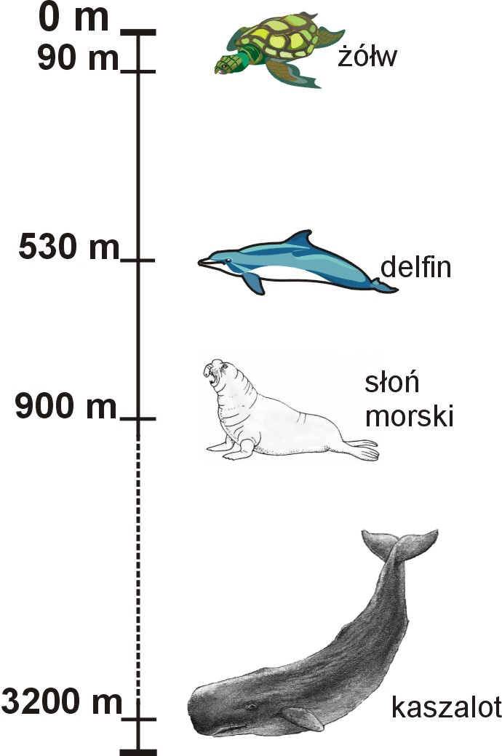  Na głębokość większą niż 1 kilometr zanurza się  A. żółw.  B. delfin.  C. kaszalot.  D. słoń morski.
WYKORZYSTYWANIE WIEDZY W PRAKTYCE | Uczeń wykonuje obliczenia dotyczące długości. Zamienia metry na kilometry.
WYKORZYSTYWANIE WIEDZY W PRAKTYCE | Zadanie łatwe.  Rozwiązując to zadanie, wystarczyło określić, w którym miejscu na rysunku z zaznaczonymi odległościami znajduje się 1 km i odczytać, co zanurza się na głębokość większą niż 1 km.  - 3% uczniów wskazało na żółwia, który zanurza się na głębokość 90 m, czyli zdecydowanie mniejszą od 1 km.  - Wybrana przez 6% uczniów głębokość również była mniejsza od 1 km.  - 86% podało prawidłową odpowiedź.  - 5% uczniów wybrało słonia morskiego, który zanurzył się na głębokość 900 m. Atrakcyjność tej odpowiedzi wiąże się z bliskością tej wielkości w stosunku do wielkości danej.
Zadanie 8
KORZYSTANIE Z INFORMACJI | Którym programem komputerowym posłużysz się, szukając informacji np. o zwierzętach morskich?  - Edytorem tekstu.  - Arkuszem kalkulacyjnym.  - Przeglądarką internetową.  - Programem graficznym.
KORZYSTANIE Z INFORMACJI | Uczeń wskazuje źródła informacji, wybiera właściwy program komputerowy.
KORZYSTANIE Z INFORMACJI | Zadanie łatwe.  Wybierając odpowiedź do tego zadania, można było drogą eliminacji błędnych odpowiedzi dokonać wyboru właściwej lub kierować się własnym doświadczeniem.  - 3% uczniów wskazało, że do szukania informacji np. o zwierzętach morskich wykorzysta edytor tekstu, który jest programem służącym do pisania. Taki wybór może świadczyć  o niezrozumieniu określenia edytor tekstu.  - 2% uczniów uważało, że do szukania informacji np. o zwierzętach morskich wykorzysta arkusz kalkulacyjny, który jest programem służącym do wykonywania skomplikowanych obliczeń na dużej ilości danych, sporządzania tabel i wykresów.  - 88% uczniów poprawnie uznało, że do szukania informacji np. o zwierzętach morskich wykorzysta przeglądarkę internetową, która służy do poszukiwania informacji w zasobach Internetu.  - 7% uczniów wskazało, że do szukania informacji np. o zwierzętach morskich wykorzysta program graficzny, który służy do rysowania. Błąd ten prawdopodobnie wynika z niedokładnego przeczytania polecenia lub niezrozumienia określenia program graficzny. Spośród błędnych odpowiedzi ten dystraktor był najbardziej atrakcyjny dla uczniów.

Zadanie 9
CZYTANIE | W którym szeregu uporządkowano ryby od najwolniej do najszybciej poruszającej się w wodzie?  - Marlin, tuńczyk, łosoś, rekin.  - Łosoś, marlin, rekin, tuńczyk.  - Marlin, łosoś, tuńczyk, rekin.  - D. Łosoś, rekin, tuńczyk, marlin
  Prędkość poruszania się ryb
  w km/godz.
  łosoś | 20
  marlin | 110
  rekin | 40
  tuńczyk | 100
CZYTANIE | Uczeń wybiera dane z tabeli i porządkuje je według określonego kryterium.
CZYTANIE | Zadanie bardzo łatwe.  Wybierając odpowiedź spośród zaproponowanych, uczeń powinien był porównać podane  w tabeli prędkości poruszania się ryb. Najszybciej można było rozwiązać to zadanie, wybierając rybę najwolniej i najszybciej poruszającą się i porównać swój wybór z proponowanymi odpowiedziami.  - 2% uczniów podało odpowiedź sugerującą uporządkowanie od najszybciej do najwolniej poruszającej się ryby.  - 5% uczniów wskazało kolejność ryb podaną w tabeli.  - 1% uczniów uznało odpowiedź zawierającą zupełnie przypadkowe uporządkowanie.  - 92% uczniów wybrało prawidłową odpowiedź.
Tekst do zadania 10. i 11.
Niektóre ryby podejmują dalekie wędrówki związane z rozrodem, poszukiwaniem pokarmu, zmianami pór roku. Śledzie wędrują tylko w obrębie mórz. Łososie i jesiotry wędrują z mórz do rzek, a węgorze odbywają daleką drogę z wód śródlądowych do Morza Sargassowego, które jest miejscem ich tarła.
Zadanie 10
CZYTANIE | Rybą, która odbywa wędrówki wyłącznie w obrębie wód słonych, jest  A. węgorz. B. śledź. C. łosoś. D. jesiotr.
CZYTANIE | Uczeń wyszukuje w tekście popularnonaukowym informacje i przetwarza je.
CZYTANIE | Zadanie łatwe.  Odpowiedź do tego zadania uczeń winien był odczytać z fragmentu tekstu: Śledzie wędrują tylko  w obrębie mórz, kojarząc, że wodami słonymi są morza.  20% uczniów uznało węgorza za rybę odbywającą wędrówkę wyłącznie w obrębie wód słonych. Wybór ten wynika prawdopodobnie z niedokładnego przeczytania tekstu do zadania (pominiecie wyrazu wyłącznie). Uczniowie zasugerowali się pewnie także nazwą Morze Sargassowe, kojarząc ją z wodami słonymi.  - 75% uczniów zaznaczyło prawidłową odpowiedź.  - 3% uczniów wskazało łososia, uznając go za rybę, która odbywa wędrówkę w obrębie wód słonych. Błędna odpowiedź prawdopodobnie wynika z niedokładnego przeczytania tekstu  i niezwrócenia uwagi na pierwszą cześć trzeciego zdania: Łososie i jesiotry wędrują z mórz do rzek (...).  - 1% uczniów wybrało jesiotra. Błędna odpowiedź być może wynika z niedokładnego przeczytania tekstu i niezwrócenia uwagi na pierwszą cześć trzeciego zdania: Łososie i jesiotry wędrują z mórz do rzek (...).

Zadanie 11
CZYTANIE | Przyczyną wędrówek węgorzy jest  - zmiana poziomu wód rzecznych.  - brak pokarmu w rzekach.  - potrzeba złożenia ikry.  - zmiana pory roku.
CZYTANIE | Uczeń wykorzystuje poznane terminy do wskazania przyczyn zachowania się zwierząt.
CZYTANIE | Zadanie łatwe.  Odpowiedź do tego zadania uczeń winien był odczytać z fragmentu tekstu: węgorze odbywają daleką drogę z wód śródlądowych do Morza Sargassowego, które jest miejscem ich tarła. Oprócz tego uczeń musiał wiedzieć, co oznacza wyraz tarło.  - 4% uczniów stwierdziło, że przyczyną wędrówek węgorzy jest zmiana poziomu wód rzecznych. Prawdopodobnie wyborowi tej odpowiedzi sprzyja usytuowanie jej na pierwszym miejscu, a także brak zrozumienia wyrazu tarło.  - 9% uczniów za przyczynę wędrówek węgorzy uznało brak pokarmu w rzekach. Najprawdopodobniej uczniowie zasugerowali się informacją umieszczoną na początku tekstu, że Niektóre ryby podejmują dalekie wędrówki związane z rozrodem, poszukiwaniem pokarmu, zmianami pór roku.  - 72% uczniów poprawnie odczytało informację z tekstu źródłowego, że przyczyną wędrówek węgorzy jest potrzeba złożenia ikry.  - 15% uczniów wskazało, że przyczyną wędrówek węgorzy jest zmiana pory roku. Taki wybór prawdopodobnie związany jest z zasugerowaniem się informacją z pierwszego zdania tekstu lub  z odniesieniem sytuacji do znanych uczniom wędrówek ptaków.
Rysunki do zadań 12., 13., 14.
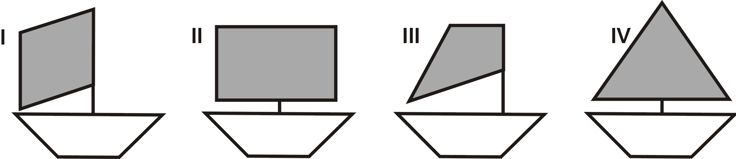
Zadanie 12
Rozumowanie | Kształt rombu ma żagiel przedstawiony na rysunku  A. I B. II C. III D. IV
Rozumowanie | Uczeń rozpoznaje podaną figurę geometryczną wśród innych figur.
Rozumowanie | Zadanie łatwe.  Uczeń wiedząc, że romb jest czworokątem, który ma wszystkie boki tej samej długości, powinien wybrać jedyną figurę spełniającą ten warunek, czyli odpowiedź A.  - 82% uczniów zaznaczyło poprawną odpowiedź.  - 2% uczniów wskazało prostokąt, który jest najbardziej znanym uczniom czworokątem.  - 15% uczniów podało tę odpowiedź, gdyż niektórym uczniom romb kojarzy się z latawcem.  - 1% uczniów wybrało trójkąt, może dlatego, że najbardziej przypominał im żagiel.

Zadanie 13
Rozumowanie |  |  | Pary boków równoległych występują w figurach przedstawiających żagle oznaczone numerami  - I i II B. II i III C. I i III D. I i IV
 |  |  | Uczeń rozpoznaje charakterystyczne własności figur, wskazuje figury geometryczne zawierające pary boków równoległych.
Zadanie łatwe.
Metodą eliminacji lub preferencji można wybrać parę figur mających boki równoległe.
- 84% uczniów wskazało poprawną odpowiedź.
- 5% uczniów podało tę odpowiedź, być może zasugerowali się figurą II.
- 5% uczniów zaznaczyło tę odpowiedź, być może zasugerowali się figurą I.
- 5% uczniów wybrało tę odpowiedź, być może zasugerowali się figurą I.
Wybór którejkolwiek z błędnych odpowiedzi świadczy o braku rozumienia przez uczniów zarówno koniunkcji warunków, jak i braku umiejętności rozpoznawania boków równoległych.
Zadanie 14
Rozumowanie |  |  | Ile osi symetrii ma figura przedstawiająca żagiel oznaczony numerem I?  - 1 B. 2 C. 3 D. 4
 |  |  | Uczeń rozpoznaje charakterystyczne własności figur, rozpoznaje liczbę osi symetrii rombu.
Zadanie umiarkowanie trudne.
Romb, który nie jest kwadratem, ma dwie osie symetrii.
- 7% uczniów podało tę odpowiedź, nie zauważając, że wskazana figura ma dwie osie symetrii.
- 60% uczniów wskazało poprawną liczbę osi symetrii figury.
- 6% uczniów mylnie określiło liczbę osi symetrii figury.
- 27% uczniów wybrało tę odpowiedź, myśląc, że figura ma cztery osie symetrii. Wskazana przez uczniów liczba osi symetrii jest liczbą boków czworokąta lub liczbą osi symetrii kwadratu.
Zadanie 15
wykorzystywanie wiedzy w praktyce |  | Instrukcja obsługi nawilżacza. Przed uruchomieniem nawilżacza należy się upewnić, czy jest on ustawiony na równej powierzchni z dala od źródła ciepła oraz sprawdzić, czy zainstalowano na nim zbiornik wody. Po włączeniu nawilżacza żądany poziom wilgotności w pomieszczeniu reguluje się pokrętłem. Chcąc oczyścić urządzenie, należy je odłączyć od sieci.  Zgodnie z instrukcją, nawilżacza nie wolno używać, gdy  - zakończono jego czyszczenie.  - ustawiono go daleko od gorącego kaloryfera.  - nie ma na nim zainstalowanego zbiornika wody.  - nie uregulowano właściwego poziomu wilgotności powietrza.
 |  | Uczeń wyjaśnia na podstawie instrukcji, jak uruchomić proste urządzenie techniczne, wskazuje sytuację, w której nie wolno używać urządzenia.
Zadanie łatwe.
Odpowiedź do tego zadania należało odczytać z fragmentu tekstu: Przed uruchomieniem nawilżacza należy się upewnić, czy jest on ustawiony na równej powierzchni z dala od źródła ciepła oraz sprawdzić, czy zainstalowano na nim zbiornik wody. Konieczne było także zauważenie zakazu
w poleceniu zadania.
- 3% uczniów wskazało tę odpowiedź, nie zauważając w poleceniu określenia nie wolno.
- 14% uczniów wybrało tę odpowiedź, nie uwzględniając przeczenia w poleceniu.
- 74% uczniów zaznaczyło poprawną odpowiedź.
- 8% uczniów wybrało tę odpowiedź, nie uwzględniając przeczenia w poleceniu.
Zadanie 16
CZYTANIE | Oceanarium znajduje się na planie w prostokącie oznaczonym współrzędnymi  A. (C1) B. (C2) C. (D1) D. (D3)
CZYTANIE | Uczeń odczytuje dane z planu, wskazuje współrzędne obiektu.
CZYTANIE | Zadanie bardzo łatwe.  Odpowiadając na to pytanie, należało zlokalizować na planie oceanarium i odczytać jego współrzędne.  - 1% uczniów podało położenie przystani żaglówek zamiast oceanarium.  - Wybrana przez 2% uczniów odpowiedź wskazywała położenie przystani statków.  - 2% uczniów wybrało położenie portu.  - 95% uczniów wybrało prawidłową odpowiedź.
Zadanie 17
CZYTANIE | Do oceanarium najbliżej jest z przystanku autobusowego znajdującego się przy ulicy  A. Rybackiej. B. Morskiej. C. Portowej. D. Plażowej.
CZYTANIE | Uczeń odczytuje dane z planu, wskazuje usytuowanie określonego obiektu.
CZYTANIE | Zadanie bardzo łatwe.  Wybierając odpowiedź do tego zadania, uczeń musiał zlokalizować na planie oceanarium  i przystanki autobusowe, a następnie ocenić odległość.  - 2% uczniów wskazało przystanek autobusowy przy ulicy Rybackiej, a jest to przystanek dość odległy od oceanarium.  - Wybrana przez 95% uczniów odpowiedź była prawidłowa.  - 1% uczniów wybrało przystanek przy ulicy Portowej, a jest to przystanek dość odległy od oceanarium.  - 2% uczniów wybrało przystanek przy ulicy Plażowej.

Zadanie 18
CZYTANIE | Aby dojść z oceanarium najkrótszą drogą do parkingu, należy pójść w kierunku  - północnym. B. wschodnim. C. południowym. D. zachodnim.
CZYTANIE | Uczeń odczytuje dane z planu, odczytuje kierunek strony świata.
CZYTANIE | Zadanie umiarkowanie trudne.  W lewym górnym rogu mapy umieszczona jest ikona informująca o kierunku północnym. Na podstawie tej informacji oraz wiedzy o kierunkach geograficznych należało ustalić odpowiedni kierunek.  - 8% uczniów wskazało kierunek północny.  - 24% uczniów wskazywała kierunek wschodni zamiast zachodniego.  - 4% uczniów podało kierunek południowy.  - 64% uczniów wybrało właściwy kierunek.
Zadanie 19
KORZYSTANIE Z INFORMACJI | Aby dowiedzieć się, jakie ryby poławiane są u wybrzeży naszego kraju, należy uczestniczyć  w wykładzie, który rozpoczyna się o godzinie  A. 9:30 B. 10:30 C. 11:15 D. 12:15
  Oceanarium
  Program wykładów
  Godzina | Czas trwania | Tytuł
  9:30 | 45 minut | Życie mórz tropikalnych
  10:30 | 30 minut | Niezwykłe morza i lądy
  11:15 | 45 minut | Co żyje w Bałtyku?
  12:15 | 60 minut | Egzotyczne ryby w akwarium
KORZYSTANIE Z INFORMACJI | Uczeń wybiera źródło informacji na podstawie podanej oferty.
KORZYSTANIE Z INFORMACJI | Zadanie łatwe.  Rozwiązując to zadanie, uczeń powinien skojarzyć z naszym krajem Bałtyk, wybrać odpowiedni tytuł, a następnie odczytać godzinę rozpoczęcia wykładu.  To zadanie można było rozwiązać metodą sprawdzania warunków zadania. Polskim morzem jest Bałtyk, a do tego w tytule wykładu zapisane jest Co żyje w Bałtyku, zatem tylko odpowiedź C spełnia warunki zadania.  2% uczniów wskazało na pierwszą pozycje z programu wykładów Życie mórz tropikalnych, błędnie identyfikując Bałtyk z morzem tropikalnym.  - 5% uczniów podało wykład Niezwykłe morza i lądy, uznając Bałtyk za morze zamieszkałe przez niezwykłe ryby.  - 89% uczniów zaznaczyło poprawną odpowiedź.  - 4% uczniów wybrało wykład Egzotyczne ryby w akwarium. Błąd wynikał z niedokładnego przeczytania tekstu.

Zadanie 20
wykorzystywanie wiedzy w praktyce | Ile minut trwa przerwa między wykładami?  A. 15 B. 30 C. 45 D. 60
wykorzystywanie wiedzy w praktyce | Uczeń oblicza upływ czasu między dwoma wydarzeniami.
wykorzystywanie wiedzy w praktyce | Zadanie łatwe.  Uwzględniając czas trwania wykładu, należało odczytać z tabeli godziny zakończenia wykładów  i rozpoczęcia kolejnych, a następnie obliczyć czas trwania przerwy.  - 75% uczniów zaznaczyło poprawną odpowiedź.  - 4% uczniów wskazało tę odpowiedź, prawdopodobnie odczytując nieodpowiednie informacje  z tabeli.  - 7% uczniów wybrało tę odpowiedź, być może sugerując się danymi z tabeli.  - 14% uczniów wskazało tę odpowiedź, być może sugerując się danymi z tabeli.
Zadanie 21
ROZUMOWANIE | 26 uczniów pod opieką 2 nauczycieli zamierza zobaczyć ekspozycję w oceanarium, uczestniczyć  w wykładzie oraz zwiedzić statek. Oblicz, ile trzeba zapłacić za wszystkie bilety dla całej grupy.  Odpowiedź: Za wszystkie bilety dla całej grupy trzeba zapłacić .......... złotych.
  OCEANARIUM
  Cennik biletów
  Zwiedzanie ekspozycji oceanarium  – bilet wstępu (od osoby)  – opiekunowie grup | 4,50 zł  wstęp bezpłatny
  Wykład  – bilet wstępu dla całej grupy | 55,00 zł
  Zwiedzenie statku Wodnik  – bilet wstępu (od osoby)  – opiekunowie grup | 7,50 zł  wstęp bezpłatny
ROZUMOWANIE | Zadanie umiarkowanie trudne.  I kryterium: Na podstawie cen jednostkowych uczeń ustala sposób obliczenia całkowitego kosztu zakupu.  70% uczniów dobrze ustaliło sposób obliczenia całkowitego kosztu zakupu biletów.  II kryterium: Uczeń oblicza całkowity koszt zakupu.  56% uczniów wykonało poprawnie obliczenia rachunkowe.  III kryterium: Uczeń udziela odpowiedzi z uwzględnieniem otrzymanego wyniku zgodnego  z warunkami zadania.  63% uczniów prawidłowo zinterpretowało otrzymany wynik.  Łatwość całego zadania wyniosła 0,63, a średni wynik punktowy 3,14 na 5 możliwych  do uzyskania. W grupie najlepszych uczniów zadanie okazało się bardzo łatwe, natomiast najsłabszym przysparzało wiele problemów.
Zadanie 22
ROZUMOWANIE | Wymień nazwy dwóch elementów budowy ryby, które umożliwiają jej pływanie.  1. ................................................... 2. ................................................
ROZUMOWANIE | Uczeń wymienia elementy budowy zwierzęcia związane z poruszaniem się w określonym środowisku.
ROZUMOWANIE | Zadanie łatwe.  Łatwość zadania wyniosła 0,83. Oprócz odpowiedzi podręcznikowych pojawiły się określenia będące wynikiem doświadczenia życiowego dziecka (np. obserwacja ryb w akwarium). Byli jednak uczniowie, którzy błędnie nazywali elementy budowy ryby, np. zapisywali nazwy płetw, które nie występują. Wśród niepoprawnych odpowiedzi znalazły się takie, w których wymieniono elementy budowy ryby, ale niemające wpływu na poruszanie się w wodzie.

Zadanie 23
PISANIE | Napisz ogłoszenie o organizowanych zawodach pływackich. Zachęć uczniów do uczestnictwa w tych zawodach.
PISANIE | Uczeń pisze wypowiedź w formie ogłoszenia poprawną pod względem językowym, ortograficznym i interpunkcyjnym, wyraża w wypowiedzi zachętę.
PISANIE | Zadanie umiarkowanie trudne.  Łatwość całego zadania wyniosła 0,69. Forma ogłoszenia oraz formułowanie wypowiedzi ze świadomością celu nie sprawiło uczniom większych trudności, o czym świadczą uzyskane łatwości: 0,76 – forma ogłoszenia oraz 0,96 – stosowanie zachęty. Najczęstszym błędem popełnianym przez uczniów w zakresie formy ogłoszenia było pomijanie miejsca zawodów, czy też nieprecyzyjne określanie go.  Na łatwość całego zadania miały wpływ popełniane przez uczniów błędy językowe, ortograficzne  i interpunkcyjne.  Schemat punktowania w tym zadaniu nie dopuszczał popełnienia przez ucznia jakiegokolwiek błędu. Napisanie bezbłędnej wypowiedzi sprawiało uczniom kłopoty. Najczęściej pojawiające się błędy językowe to brak wyznaczania granicy zdań i używanie błędnych zwrotów typu: zapraszamy do zawodów, zachęcamy na wzięcie udziału. Typowe błędy ortograficzne i interpunkcyjne to: pisownia wielką literą rzeczowników pospolitych w środku zdania, błędne zapisywanie samogłosek nosowych na końcu rzeczowników i czasowników (nagminne opuszczanie „ogonków”, rozkład głosek nosowych –ą//om, ę//em), brak kropek na końcu zdania.
  kryterium | łatwość
  poprawność językowa | 0,50
  poprawność ortograficzna | 0,63
  poprawność interpunkcyjna | 0,60

Zadanie 24
KORZYSTANIE  Z INFORMACJI | Jakie zagrożenia dla człowieka stanowi zanieczyszczona woda? Podaj przykład.
KORZYSTANIE  Z INFORMACJI | Uczeń rozumie potrzebę stosowania zasad postępowania w środowisku przyrodniczym, podaje przykład zagrożenia wynikającego z zanieczyszczonego środowiska.
KORZYSTANIE  Z INFORMACJI | Zadanie bardzo łatwe.  Łatwość tego zadania wyniosła 0,91. Zaledwie 9 % ogółu uczniów nie potrafiło wskazać, jakie zagrożenia dla człowieka stanowi zanieczyszczona woda. Część z tych uczniów udzielała zbyt ogólnej odpowiedzi typu: „Zanieczyszczona woda jest niedobra”, która nie mogła być zaliczona do poprawnych. Inni nie podjęli próby odpowiedzi.

Zadanie 25
PISANIE/  ROZUMOWANIE | Napisz, jakie korzystne zmiany w życiu człowieka dokonały się dzięki rozwojowi żeglugi. Uwzględnij trzy różne przykłady zmian.  Twoja wypowiedź powinna zająć co najmniej połowę wyznaczonego miejsca.
PISANIE/  ROZUMOWANIE | Uczeń redaguje wypowiedź na podany temat poprawną pod względem kompozycyjnym, językowym, ortograficznym i interpunkcyjnym, wyjaśnia zmiany cywilizacyjne spowodowane rozwojem żeglugi.
PISANIE/ROZUMOWANIE | Zadanie łatwe.  Łatwość całego zadania wyniosła 0,70. Większość uczniów w pracy nawiązywała do tematu,  o czym świadczy uzyskana za I kryterium (Realizacja tematu) łatwość 0,88. Uczniowie pisali  o żegludze, chociaż czasem mylili znaczenie tego pojęcia, traktując żeglarstwo jako synonim żeglugi. Podanie pozytywnych zmian spowodowanych rozwojem żeglugi, jakie nastąpiły na przestrzeni dziejów, uczniom nie sprawiało większych kłopotów – łatwość 0,77. Nie wszystkie prace zawierały trzy różne przykłady korzystnych zmian w życiu człowieka – często uczeń skupiał się na jednej zmianie, podając różne aspekty tego samego przykładu. W odniesieniu do żeglarstwa pojawiały się odpowiedzi o powstaniu nowych dziedzin sportu, a w odniesieniu do rekreacji informacje o sposobie spędzania wolnego czasu czy też odpoczynku na świeżym powietrzu. Były prace, w których uczniowie wykazali się dużą wiedzą historyczną na temat odkryć geograficznych i historii żeglugi. Uczniowie wybierali różne sposoby zapisu wypowiedzi – najczęściej pojawiała się notatka w formie zdań, ale wielu pracach była wypowiedź w formie punktów – wyliczania przykładów. Uczniowie mieli jednak problem z logicznym uporządkowaniem swojej wypowiedzi, nie zawsze precyzyjnie zapisywali swe myśli, odbiegali od tematu, wywód był chaotyczny, a przez to mało zrozumiały.  Największe kłopoty sprawiało uczniom zredagowanie tekstu poprawnego językowo, o czym świadczy niska łatwość poprawności językowej – 0,46. Najczęstsze błędy językowe to: nieumiejętność wyznaczania granicy zdań przy długich wyliczeniach, używanie wyrazów w niewłaściwym znaczeniu (np. Żeglugi wypływają w morze, to ich praca. Przez rozwój żeglugi ludzie odkryli nowe lądy.), używanie błędnej formy gramatycznej wyrazów (np. dzięki rozwoju żeglugi).  Poprawność ortograficzna uzyskała łatwość 0,65. Jednym z najczęstszych błędów było niepoprawne zapisywanie samogłosek nosowych w zakończeniach rzeczowników i formach czasowników – nagminne opuszczanie „ogonków”.  Słabą stroną tekstów pisanych przez uczniów była poprawność interpunkcyjna – łatwość 0,67. Brak przecinków w wypowiedzeniach złożonych oraz kropki na końcu zdania to najczęściej występujące błędy. Trudności interpunkcyjne wynikały też z wyboru formy zapisu wypowiedzi, np. notatka w formie punktów wymuszała użycie przecinków czy kropki na końcu wypowiedzenia. Zdarzały się też odpowiedzi, które nie spełniały minimum pod względem ilości tekstu podlegającego ocenie (cztery linijki), dlatego punkty za kryteria: sformułowanie wypowiedzi logicznie uporządkowanej, poprawność językową, ortograficzną i interpunkcyjną nie były przyznawane

Zadanie 26
KORZYSTANIE Z INFORMACJI | Artykuł hasłowy do zadania 26.  pływak - m III, D. pływaka, lm D. pływaków  1. B. pływaka, lm M. pływacy, DB. pływaków «zawodnik uprawiający pływanie»:  W zawodach brali udział najlepsi pływacy. 2. B. pływak, lm MB. pływaki  «przedmiot utrzymujący się na powierzchni płynu»: Pływak u wędki. Pływak  w spłuczce. 3. B. pływaka, lm MB. pływaki «gatunek chrząszcza».  Skróty m – rodzaj męski  III – deklinacja  lm – liczba mnoga  M., D., B. – mianownik, dopełniacz, biernik  Spośród podanych poniżej informacji wybierz i podkreśl trzy, które uzyskasz, czytając artykuł hasłowy wyrazu pływak.  - Objaśnienie różnych znaczeń wyrazu.  - Wyjaśnienie pochodzenia wyrazu.  - Informacje o odmianie wyrazu.  - Przykłady użycia wyrazu.
KORZYSTANIE Z INFORMACJI | Uczeń określa rodzaj informacji zawartej w podanym tekście.
KORZYSTANIE Z INFORMACJI | To zadanie uzyskało łatwość 0,60, a więc okazało się zadaniem umiarkowanie trudnym.  Najczęstszym błędem uczniów było podkreślanie nie tylko poprawnej informacji, ale także informacji błędnej, a w konsekwencji uczeń nie otrzymywał żadnego punktu.

VI. Analiza rozwiązań zadania 24 ze sprawdzianu „W wodzie”
Analizując rozwiązania sytuacyjnych zadań można zaobserwować, jak uczniowie radzą sobie ze stosowaniem posiadanej wiedzy w konkretnej sytuacji. Pozwala to w odpowiedni sposób planować nauczanie przedmiotu na którym są kształtowane umiejętności konieczne do wykonania tego zadania.
Wykorzystując uczniowskie zadania 24 ze sprawdzianu „W wodzie” przedstawiono na schemacie, jak wykorzystać analizę rozwiązań zadania matematycznego do pracy
na lekcjach.
PRACA I
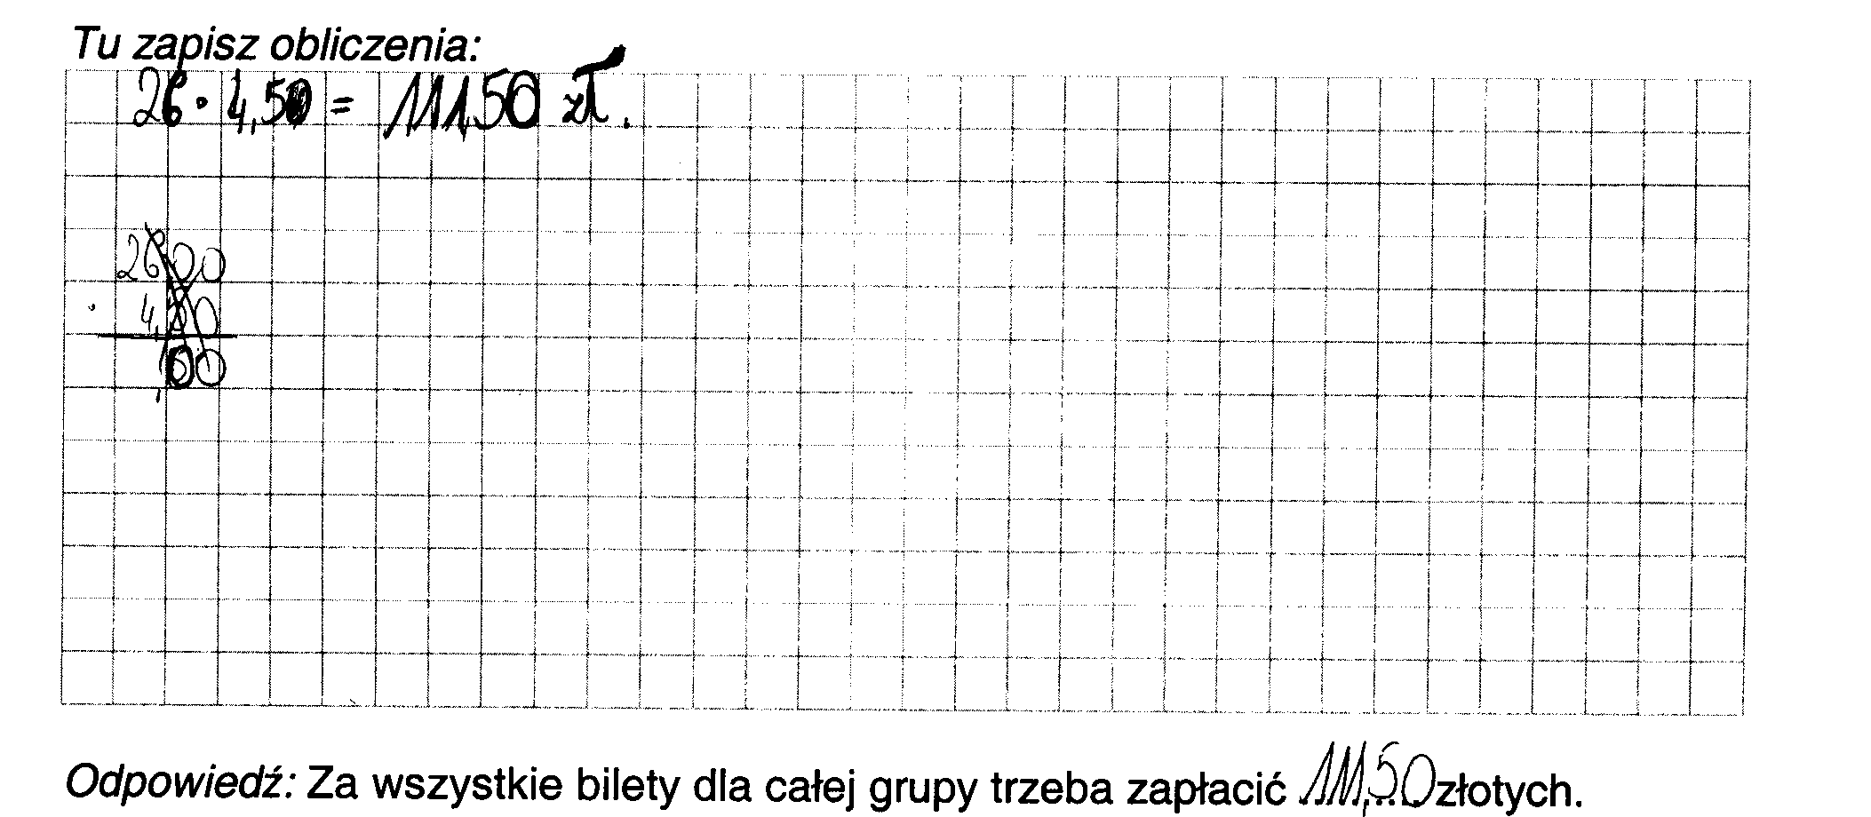

PRACA II
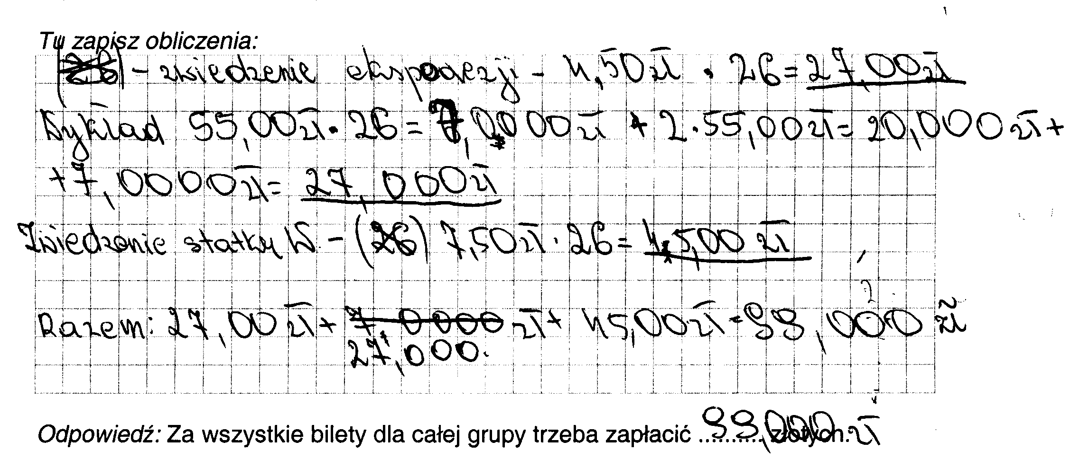

PRACA III
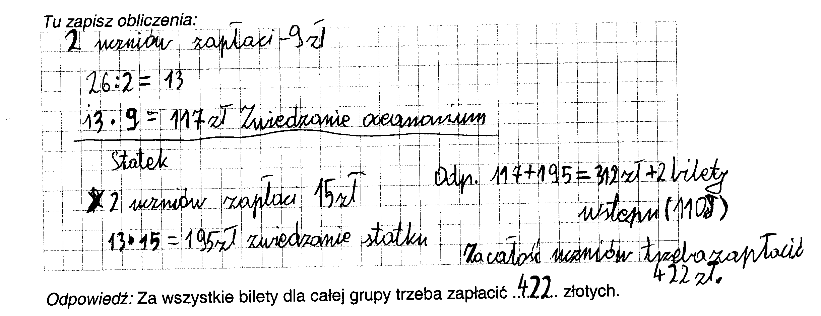

PRACA IV
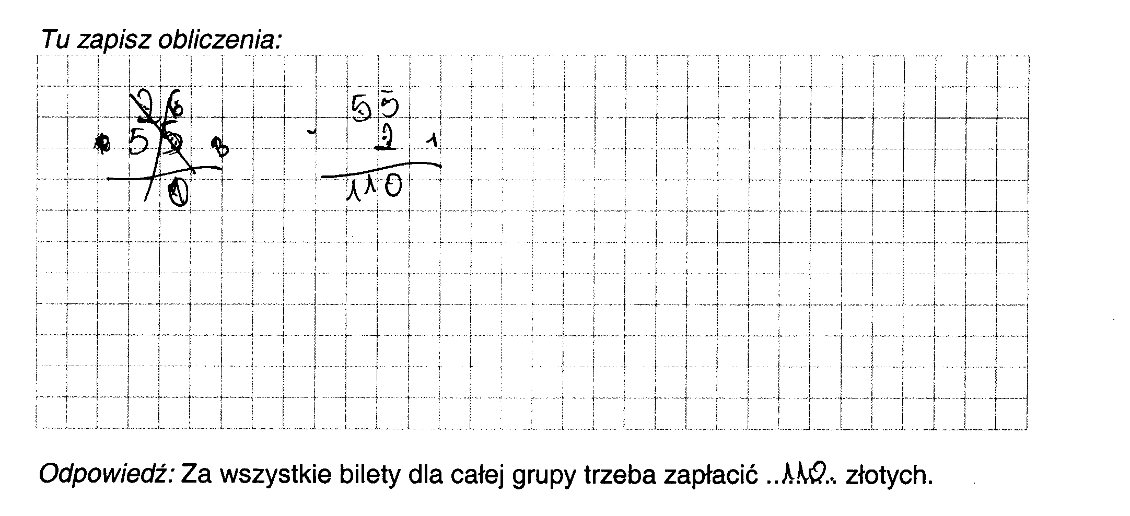

PRACA V
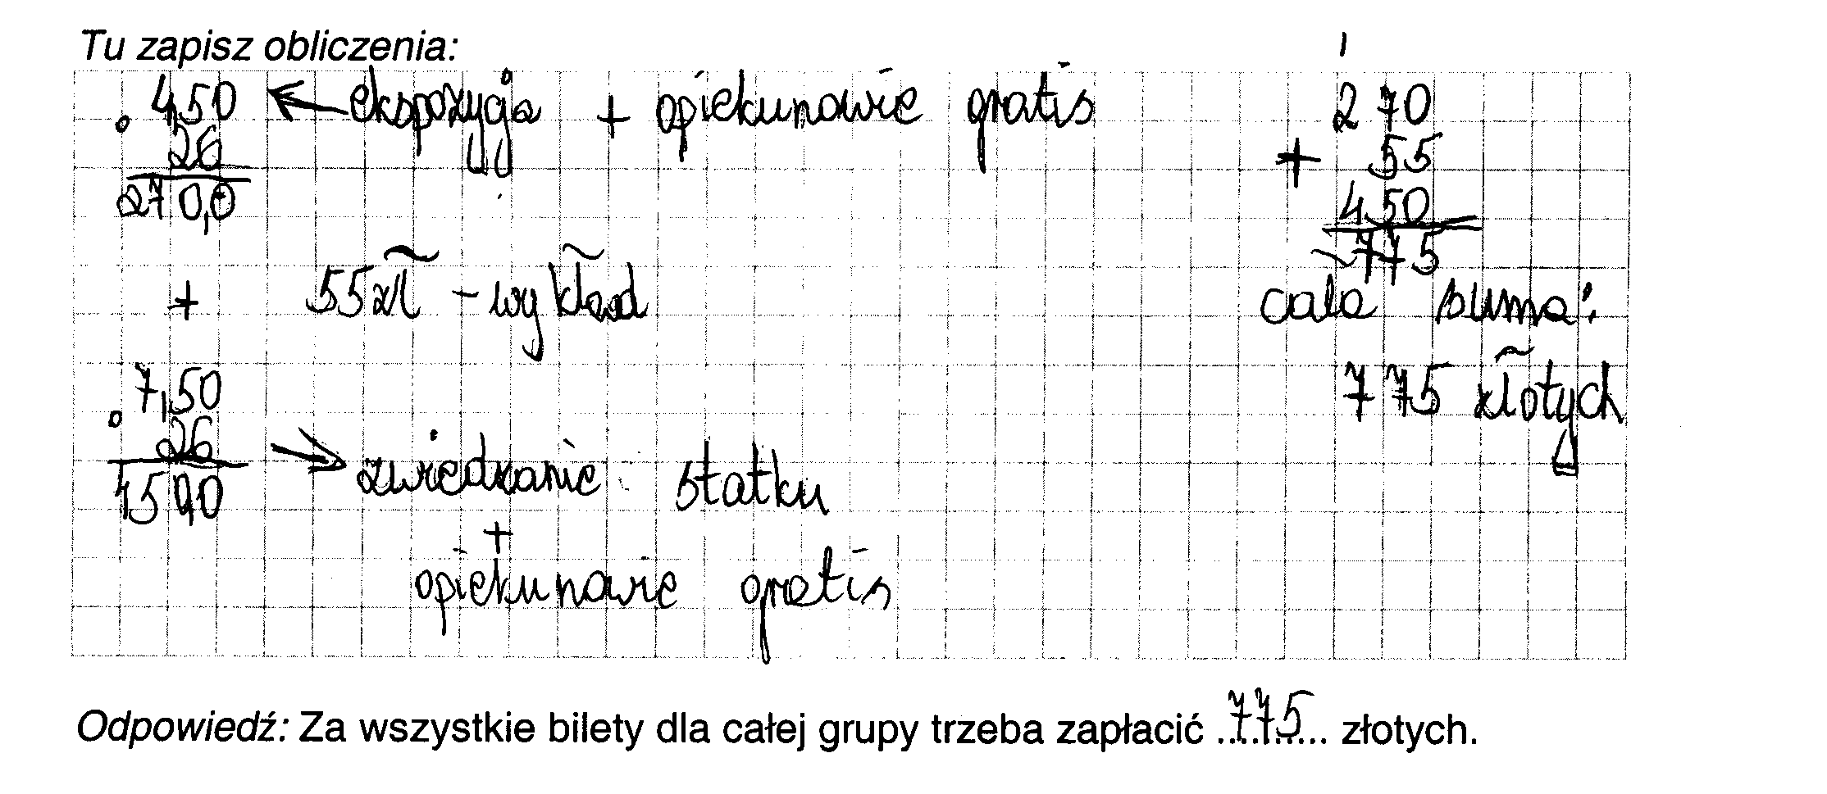

PRACA VI
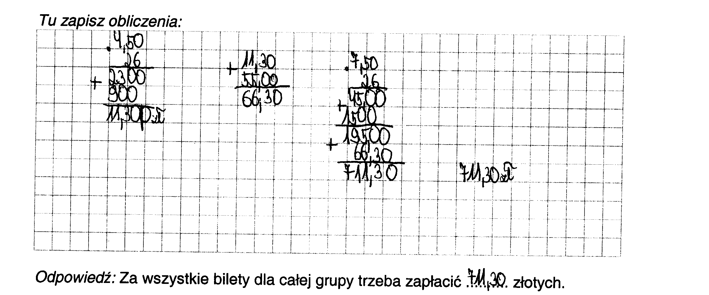

PRACA VII
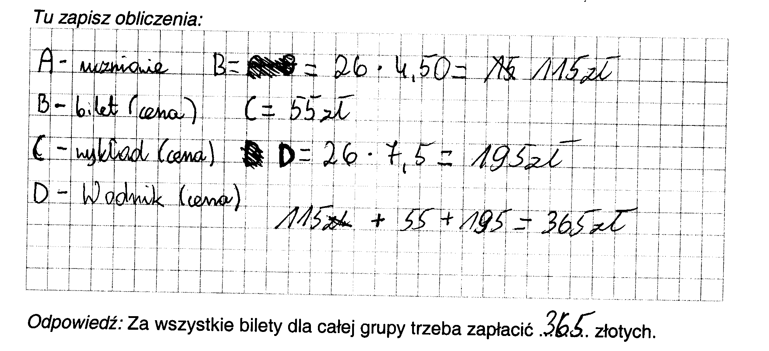
PRACA VIII
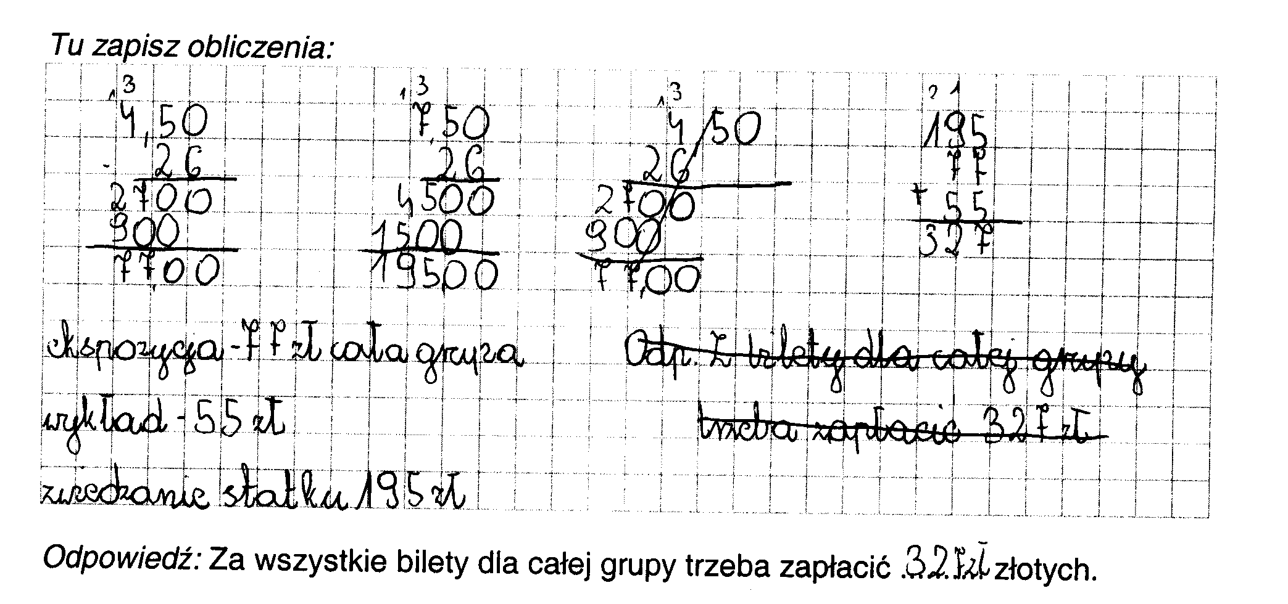
PRACA IX
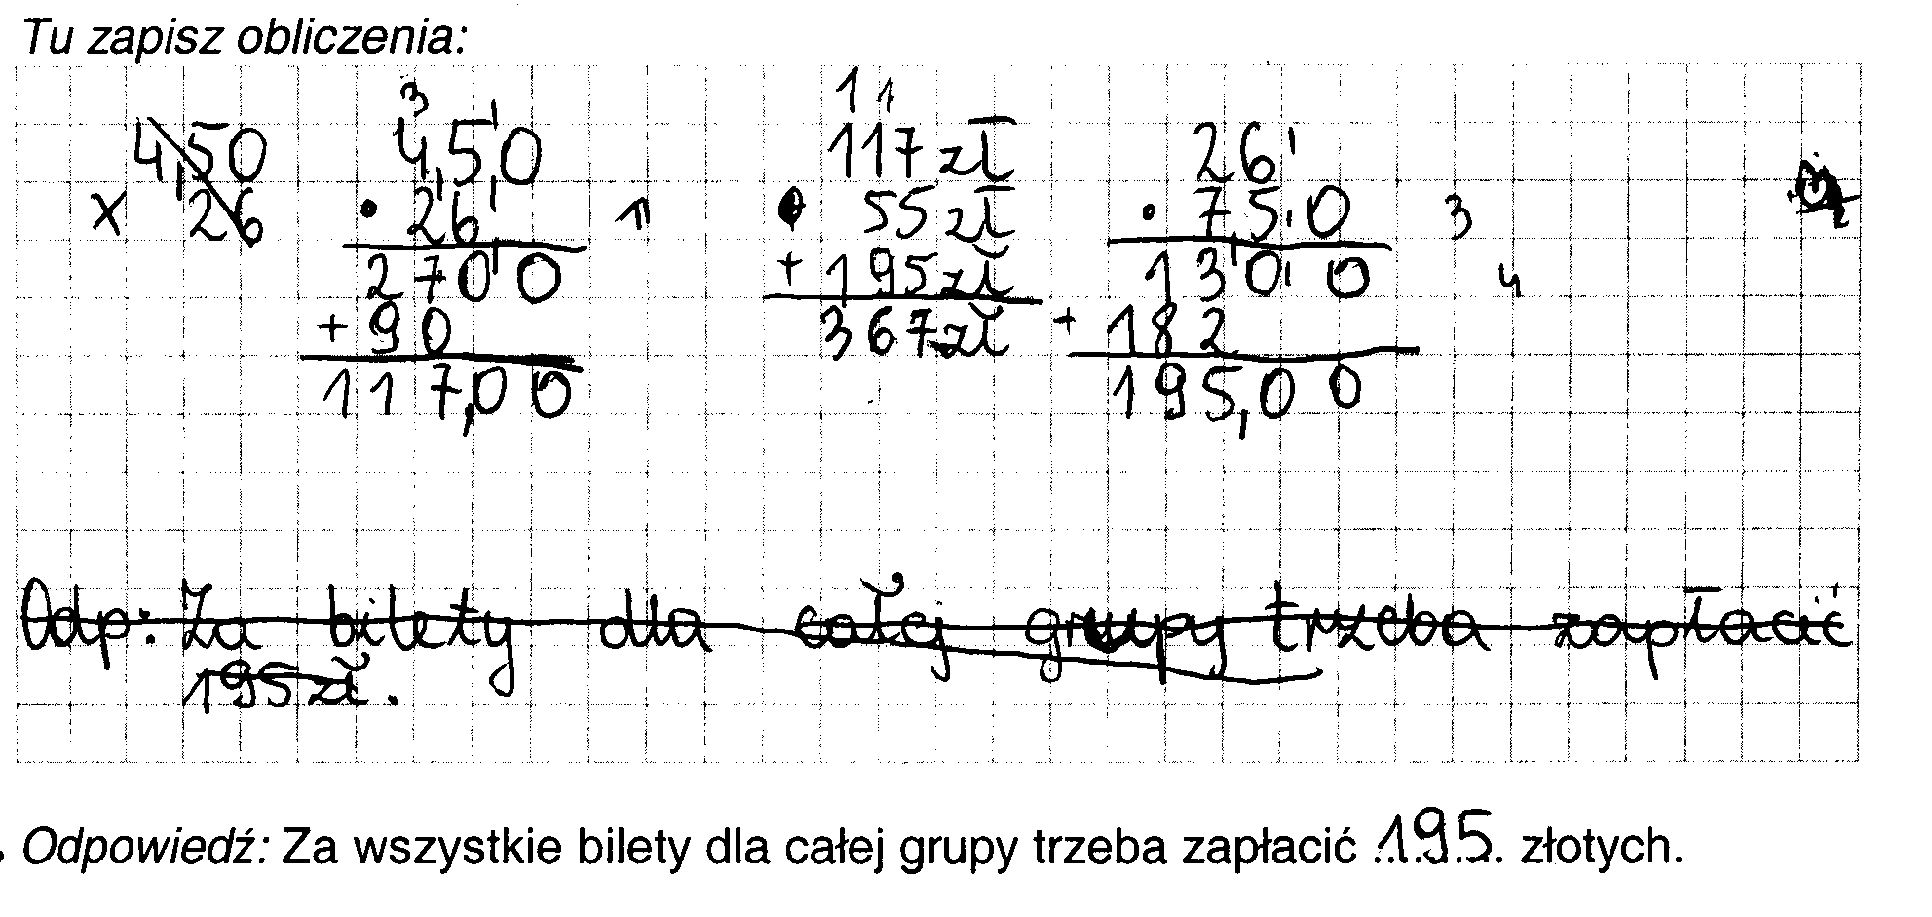
VII. Strategie rozwiązywania zadań zamkniętych
Strategia eliminacji i preferencji.
Strategia ta polega na kolejnym odrzucaniu odpowiedzi, które nie spełniają warunków zadania, począwszy od tych najbardziej odbiegających od warunków zadania do tych najbardziej zbliżonych.

Strategia sprawdzania warunków.
Uczeń sprawdza warunki zadania dla kolejnych zaproponowanych odpowiedzi i na tej podstawie wybiera właściwe..

Strategia otwierania
Uczeń rozwiązuje zadanie – jak zadanie otwarte, a otrzymany wynik porównuje
z zaproponowanymi odpowiedziami.

Łączenie strategii.
Uczeń eliminuje część odpowiedzi, a pozostałe sprawdza z warunkami zadania dla i wybiera właściwą.

Strategia eliminacji i preferencji

Przykład 1. „Przed telewizorem”
Badania wykazały, że w minionym roku mieszkańcy regionu spędzili przed telewizorem średnio
30 godzin miesięcznie, z czego 60 procent przeznaczyli na oglądanie filmów.
Średnio po ile godzin miesięcznie mieszkańcy tego regionu oglądali filmy?
A. 3 B. 5 C. 15 D. 18
- Uczeń zauważając, że 60% jest większe od połowy z 30 godzin, czyli od 15 godzin eliminuje dystraktory A, B i C.

Przykład 2. „Przed telewizorem
Magda przez tydzień zapisywała w tabeli, ile czasu spędzała na oglądaniu programu telewizyjnego.

Dzień | poniedz. | wtorek | środa | czwartek | piątek | sobota | niedziela
Czas oglądania  TV | 1 godz.  i 10 min | $\frac{1}{3}$ godz. | 1 godz.  i 20 min | $\frac{1}{2}$ godz. | 15 min | 50 min | 2 godz.

W którym dniu tygodnia Magda najkrócej oglądała telewizję?
A. We wtorek. | B. W czwartek. | C. W piątek. | D. W sobotę.

- Uczeń na podstawie zaproponowanych odpowiedzi analizuje tylko 4 kolumny tabeli, te z czasem poniżej jednej godziny.
- Porównując wtorek z czwartkiem odrzuca czwartek, bo $\frac{1}{2}<\frac{1}{3}$.
- Porównując piątek i sobotę eliminuje sobotę, bo 50 > 15.
- Z dwóch odpowiedzi wybiera preferowaną.

Przykład 3. „W wodzie”
Kształt rombu ma żagiel przedstawiony na rysunku
A. I B. II C. III D. IV
- Uczeń eliminuje odpowiedź B i D, gdyż rozpoznaje kształt prostokąta i trójkąta.
- Z dwóch odpowiedzi wskazuje preferowaną.

Przykład 4. „Chleb”
7. Chleb waży o 30 procent więcej niż wzięta do wypieku mąka. Ile waży chleb upieczony z 5 kg mąki?
A. 5,30 kg B. 6,50 kg C. 5,15 kg D. 3,50 kg
- Uczeń eliminuje dystraktor D, korzystając z informacji, że chleb waży więcej niż wzięta do wypieku mąka.
- Uczeń odrzuca odpowiedzi A i C, bo 30% z 5 kg to więcej niż 1 kg.

Strategia sprawdzania warunków

Przykład 1. „Przed telewizorem”
Artur ogląda telewizję przeciętnie 40 minut dziennie. Obliczył, że to $\frac{2}{9}$ jego czasu wolnego. Ile czasu wolnego dziennie ma Artur?
A. 80 minut | B. 6 godzin | C. 3 godziny | D. 20 minut

- Uczeń wykonuje kolejne obliczenia:
  - $\frac{2}{9}$ z 80 min. = $\frac{\text{160}}{9}$ min. – otrzymana wielkość nie jest wyrażona liczbą naturalną – nie spełnia warunków zadania.
  - $\frac{2}{9}$z 6 godzin = $\frac{\text{12}}{9}$godz. = 1$\frac{3}{9}$ godz. – otrzymana wielkość jest większa od 1 godziny, a tym samym od 40 minut.
  - $\frac{2}{9}$z 3 godzin = $\frac{6}{9}$godz. = $\frac{2}{3}$godz. = 40 min. – otrzymana wielkość spełnia warunki zadania.

Przykład 2. „Chleb”
6. Z młyna do piekarni jest 150 m. Ile to centymetrów na planie w skali 1 : 5000?
A. 3 B. 2 C. 10 D. 7,5

- Uczeń wykonuje kolejne obliczenia:
3 cm x 5000 = 15 000 cm = 150 m – otrzymana wielkość spełnia warunki zadania.

Strategia otwierania

Przykład 1. „Przed telewizorem”
Pudło po telewizorze ma wysokość 64 cm i podstawę o wymiarach 60 cm
i 70 cm. Marek chce je wykorzystać, by zrobić z kartonu okrągłą tarczę do gry „w strzałki”. Ze ściany bocznej o największej powierzchni wyciął możliwie największe koło. Jaki jest promień tego koła?
A. 60 cm | B. 32 cm | C. 64 cm | D. 35 cm

- Uczeń odczytuje wymiary ściany bocznej o największej powierzchni. Wyznacza długość promienia i odszukuje otrzymaną wielkość wśród podanych.

Przykład 2. „W wodzie”
14. Ile osi symetrii ma figura przedstawiająca żagiel oznaczony numerem I?
A. 1 B. 2 C. 3 D. 4

- Uczeń określa liczbę osi symetrii figury z zadania i wskazuje odpowiedź wśród podanych.

Łączenie strategii
Przykład 1. „Przed telewizorem”
Artur ogląda telewizję przeciętnie 40 minut dziennie. Obliczył, że to $\frac{2}{9}$ jego czasu wolnego. Ile czasu wolnego dziennie ma Artur?
A. 80 minut | B. 6 godzin | C. 3 godziny | D. 20 minut

- Uczeń eliminuje dystraktor D – zaproponowana wielkość jest mniejsza od 40 min., czyli od ułamka szukanej wielkości.
- Uczeń eliminuje dystraktom A – zaproponowana wielkość nie jest podzielna przez 9.
- Uczeń dokonuje wyboru z dwóch pozostałych odpowiedzi, stosując strategię sprawdzania warunków.
  - 2/9 z 6 godzin = 12/9 godz. = 1 3/9 godz. – otrzymana wielkość jest większa od 1 godziny, a tym samym od 40 minut.
  - 2/9 z 3 godzin = 6/9 godz. = 2/3 godz. = 40 min – otrzymana wielkość spełnia warunki zadania.
Kalendarium
Termin | Wydarzenie
23. 11. – 08. 12. 05 | I część szkolenia bezpośredniego dla nauczycieli  Podsumowanie sprawdzianu 2005.  Doskonalenie umiejętności kryterialnego oceniania zadań otwartych.  Wykorzystywanie wyników sprawdzianu w pracy szkoły.
25. 11. 05 | Próbny sprawdzian.
27. 12. 05 do 15. 01. 06 | II część szkolenia bezpośredniego dla nauczycieli  Podsumowanie próbnego sprawdzianu 2005.  Doskonalenie umiejętności kryterialnego oceniania zadań otwartych.  Wykorzystywanie wyników próbnego sprawdzianu w pracy szkoły.
04. 04. 06 | Sprawdzian w klasie szóstej.
16. 05. 06 | Wyniki sprawdzianu w klasie szóstej
06. 06. 06 | Drugi termin sprawdzianu.
